**Automatyczna stacja paliw (PSA)**

**- projekt 13 –**



Autorzy: Szymon Florek, Maciej Klimiuk****

Przedmiot: Inżynieria oprogramowania  
Prowadzący: mgr inż. Woźniak Radosław

Contents

Tabela Zmian 4

1. LAB1 - contents: (pkt 1 i 2) 6

1.1. Moduł Obsługi Klienta 6

1.2. Moduł Zarządzania Stacją 7

1.3. Wymagania Techniczne 7

1.4. Przypadki Użycia (Use Cases) 7

1.5. Dalsze Wymagania i Oczekiwania 8

2. LAB2 - contents (pkt 3 i 4): 8

2.1. Analiza czasownikowo-rzeczownikowa projektu 8

2.2. Wyodrębnienie czasownikowo-rzeczownikowe: 8

2.3. Wydzielenie czasowników i rzeczowników: 11

3. Lista wymagań funkcjonalnych: 13

3.1. Funkcjonalności Aplikacji Mobilnej: 13

3.2. System Identyfikacji i Autentykacji: 13

3.3. Obsługa Klienta i Interaktywność: 13

3.4. Zarządzanie Stacją: 13

3.5. Bezpieczeństwo i Monitoring: 14

3.6. Reklama: 14

4. Lista Wymagań niefunkcjonalnych: 14

4.1. Dostępność/Niezawodność: 14

4.2. Wydajność: 14

4.3. Wsparcie: 14

4.4. Klasyfikacja błędów: 14

4.5. Bezpieczeństwo: 15

4.6. Użyteczność aplikacji 15

4.7. Zgodność prawna i regulacyjna: 16

5. Identyfikacja aktorów: (7) 16

5.1. Klient(Kluczowy Odbiorca) 16

5.2. Operator Stacji 16

5.3. System Zarządzania Flotą Pojazdów 16

5.4. Administrator Systemu 16

5.5. System Alarmowy 17

5.6. Google Ads 17

6. User - Story (10): 17

6.1. Poziom Klienta 17

6.2. Poziom Operatora 18

7. User - Story (time-estimation): 20

7.1 Poziom Klienta 20

7.2 Poziom Operatora 21

7.3 Podsumowanie 22

8. Weryfikacja wykonywalności dla zadanej analizy user story dla zespolu 3 / 5 osobowego dla 6 /12 miesięcy 23

8.1. Priorytety User Stories: 23

8.2. Całkowity czas projektu: 23

8.3. Scenariusze: 23

8.4. Ocena realizacji projektu: 23

8.5. Strategia: 24

9. Sprawdzenie czy wszystkie user story pokrywają wymagania funkcjonalne (np. w formie tabelki - macierzy śledzenia) (11) 25

10. Ustalanie priorytetów: (12) - MoSCoW 27

10.1. Must Have (Musi posiadać) 27

10.2. Should Have (Powinien posiadać) 28

10.3. Could Have (Mógłby posiadać) 28

10.4. Won't Have (Nie będzie posiadać) 29

11. Analiza biznesowa (addition) 29

11.1. Proces Identyfikacji i Autentykacji Klientów 29

11.2. Proces Obsługi Transakcji Klienta 29

11.3. Proces Zarządzania Stacją Paliw 30

11.4. Proces Zarządzania Bezpieczeństwem 30

11.5. Proces Marketingu i Reklamy 30

11.6. Proces Wsparcia i Obsługi Klienta 30

12. Sequence diagram 31

13. Diagramy USE CASE 33

14. Activity Diagram 36

15. Prototypy aplikacji 39

16. Prototyp strony webowej 40

17. Diagramy klas 43

18. Instrukcja diagram – kod (Enterprise Architect) 47

Glossary 49

## Tabela Zmian

|  |  |  |  |
| --- | --- | --- | --- |
| Autor zmiany | Wersja | Data zmiany | Opis zmiany |
|  |  |  |  |
|  | 1.0 | 20 marca | Utworzenie dokumentu |
| Szymon Florek |  |  |  |
|  | 1.1 | 22 marca | Dodanie Modułu Obsługi Klienta |
| Maciej Klimiuk |  |  |  |
|  | 1.2 | 25 marca | Aktualizacja Wymagań Technicznych |
| Szymon Florek |  |  |  |
|  | 1.3 | 28 marca | Rozszerzenie sekcji Use Cases |
| Maciej Klimiuk |  |  |  |
|  | 1.4 | 2 kwietnia | Doprecyzowanie Procesu Zarządzania Stacją Paliw |
| Szymon Florek |  |  |  |
|  | 1.5 | 5 kwietnia | Wprowadzenie systemu Identyfikacji i Autentykacji |
| Maciej Klimiuk |  |  |  |
|  | 1.6 | 8 kwietnia | Dodanie szczegółów do Procesu Obsługi Transakcji Klienta i analiza czasownikowo - rzeczownikowa |
| Szymon Florek |  |  |  |
|  | 1.7 | 11 kwietnia | Aktualizacja wymagań dotyczących Bezpieczeństwa |
| Maciej Klimiuk |  |  |  |
|  | 1.8 | 15 kwietnia | Rozwinięcie sekcji MoSCoW |
| Szymon Florek |  |  |  |
|  | 1.9 | 18 kwietnia | Dodanie Diagramów przypadków użycia |
| Maciej Klimiuk |  |  |  |
|  | 2.0 | 18 kwietnia | Dodanie Diagramów USE CASE |
| Szymon Florek |  |  |  |
|  | 2.1 | 18 kwietnia | Dodanie Sequence diagram |
| Szymon Florek |  |  |  |
|  | 2.2 | 19 kwietnia | Finalizacja sekcji User Story |
| Maciej Klimiuk |  |  |  |
|  | 2.3 | 23 kwietnia | Ogólna rewizja i korekta dokumentu |
| Szymon Florek |  |  |  |
|  | 2.4 | 2 maja | Dodanie Diagramu activity |
| Maciej Klimiuk |  |  |  |
|  | 2.5 | 12 maja | Dodanie punktow opisu procedury generowania kodu do punktu 11 |
| Szymon Florek |  |  |  |
|  | 2.6 | 14 maja | Generalna poprawa dokumentu |
| Szymon Florek |  |  |  |
|  | 2.7 | 16 maja | Dodanie 1 Diagramu Klas |
| Maciej Klimiuk |  |  |  |
|  | 2.7 | 16 maja | Poprawienie dokumentu: + Dodanie poprawionych diagramow aktywności  + Edycja nagłówków, poprawa interpunkcji / formatowania |
| Maciej Klimiuk i Szymon Florek |  |  |  |
|  | 2.8 | 22 maja | Poprawienie dokumentu: + Dodanie diagramow sekwencji / pakietow  + Dodanie analizy dla 3 / 5 osoba na 6 / 12 miesiecy + Dodanie intrukcji w oddzilenym pliku |

## LAB1 - contents: (pkt 1 i 2)

Zamawiający, czyli firma "PSO", będąca liderem w branży nowoczesnych technologii paliwowych, poszukuje wykonawcy do zaprojektowania i wdrożenia kompleksowego systemu informatycznego dla naszej nowej sieci bezobsługowych stacji paliw. System ten ma na celu automatyzację wszystkich procesów związanych z obsługą klientów oraz zarządzaniem wewnętrznymi zasobami firmy. Nasza wizja zakłada stworzenie nowej jakości usług w sektorze stacji paliw, gdzie klienci mogą korzystać z naszych usług w pełni automatycznie, bez potrzeby interakcji z personelem.

### Moduł Obsługi Klienta

1. System identyfikacji pojazdów przy użyciu rozpoznawania tablic rejestracyjnych.
2. Integracja z modułem księgowym oraz udostępnianie faktur i paragonów w aplikacji klienta.
3. Personalizacja usług poprzez analizę historii tankowań i preferencji użytkowników, oferowanie spersonalizowanych promocji.
4. Interaktywne kioski do samoobsługowej płatności dla klientów nieposiadających aplikacji.
5. System wsparcia klienta zintegrowany z aplikacją, umożliwiający szybkie rozwiązywanie problemów i pytania użytkowników.
6. Bezpieczne metody uwierzytelniania, w tym uwierzytelnianie biometryczne
7. Możliwość oceniania usług przez użytkowników: umożliwienie klientom oceniania jakości usług i poszczególnych stacji, co może pomóc w poprawie standardów oraz zwiększyć zaufanie klientów poprzez transparentność.
8. Wirtualny asystent AI do wsparcia klienta: chatbot wykorzystującego sztuczną inteligencję (LLM), który będzie w stanie na bieżąco odpowiadać na pytania użytkowników i pomagać w rozwiązywaniu problemów.
9. Funkcjonalność umożliwiająca użytkownikom wybór preferowanej metody tankowania: zautomatyzowanej, z użyciem robota do tankowania, lub tradycyjnej, gdzie klient samodzielnie tankuje pojazd.

### Moduł Zarządzania Stacją

1. Panel zarządzania dla operatorów stacji umożliwiający monitorowanie i kontrolę stanu dystrybutorów, poziomu paliw w zbiornikach i danych transakcyjnych.
2. Automatyczne generowanie raportów sprzedaży, analizy efektywności promocji i preferencji klientów.
3. System zarządzania zapasami i automatyczne zamawianie paliwa w oparciu o przewidywane zapotrzebowanie.
4. Moduł bezpieczeństwa monitorujący stacje pod kątem potencjalnych awarii, wycieków oraz nieautoryzowanego dostępu.
5. Integracja z systemami alarmowymi i powiadomieniami awaryjnymi, zapewniająca szybką reakcję na incydenty.
6. Zarządzanie zużyciem energii: optymalizacja zużycia energii na stacjach poprzez inteligentne zarządzanie oświetleniem, pompami i innymi urządzeniami, co przyczynia się do obniżenia kosztów operacyjnych i wsparcia inicjatyw ekologicznych.
7. Integracja z Google Ads dla spersonalizowanych reklam: wykorzystanie danych z Google Ads przy podjeździe klienta do stacji, umożliwiające wyświetlanie spersonalizowanych reklam na ekranach stacji na podstawie historii wyszukiwania i preferencji, zwiększając skuteczność kampanii reklamowych.

### Wymagania Techniczne

1. System powinien być oparty na architekturze mikrousług, możliwy do wdrożenia na platformach chmurowych wiodących dostawców.
2. Wysoki poziom bezpieczeństwa danych, z zastosowaniem szyfrowania i zabezpieczeń przed nieautoryzowanym dostępem.
3. Wysoką dostępność , elastyczność i skalowalność systemu, umożliwiająca łatwą rozbudowę o nowe stacje paliw oraz funkcjonalności.
4. Kompatybilność z różnymi systemami płatności elektronicznych i bankowości mobilnej.
5. API umożliwiające integrację systemu z systemami zewnętrznymi np. systemami zarządzania flotą pojazdów.

### Przypadki Użycia (Use Cases)

1. Rezerwacja dystrybutora i tankowanie przez klienta.
2. Automatyczne rozliczenie transakcji i udostępnienie faktury / paragonu w aplikacji klienckiej.
3. Automatyczne / manualne tankowanie (przy pomoc aplikacji).
4. Zarządzanie promocjami i ofertami specjalnymi dla zarejestrowanych użytkowników.
5. Monitorowanie stanu zbiorników paliw i automatyczne zamawianie dostaw.
6. Integracja z systemami alarmowymi i powiadomieniami awaryjnymi, zapewniająca szybką reakcję na incydenty.

### Dalsze Wymagania i Oczekiwania

1. **Optymalizacja procesu tankowania:** System powinien minimalizować czas potrzebny na tankowanie, oferując klientom możliwość szybkiego powrotu na drogę.
2. **Analiza danych i sztuczna inteligencja:** Wykorzystanie algorytmów AI do analizy danych zbieranych przez system, w celu optymalizacji procesów logistycznych i zapewnienia maksymalnej efektywności operacyjnej.
3. **Eko-inicjatywy:** Integracja funkcji wspierających ekologiczne inicjatywy, takich jak promowanie tankowania paliw alternatywnych oraz analiza śladu węglowego generowanego przez użytkowników stacji.
4. **Personalizacja doświadczeń klientów:** Rozwój funkcji personalizacji w aplikacji mobilnej, tak aby każdy klient czuł, że oferta "FuelFuture" jest dostosowana do jego indywidualnych potrzeb i preferencji.
5. **Zarządzanie awariami i utrzymanie:** Implementacja zaawansowanego systemu monitorowania urządzeń, który pozwoli na szybką diagnostykę i reakcję na ewentualne awarie lub potrzeby konserwacyjne, minimalizując przestoje w dostępności dystrybutorów.

## LAB2 - contents (pkt 3 i 4):

### Analiza czasownikowo-rzeczownikowa projektu

Analiza czasownikowo-rzeczownikowa jest techniką analityczną stosowaną w projektowaniu systemów informatycznych, która polega na przeszukiwaniu dokumentacji(u nas zawartość lab1) projektu w celu znaleźenia czasownikow i rzeczowników. Czasowniki w tym kontekście pełnią rolę reprezentacji działania lub operacji, które użytkownik może wykonywać za pośrednictwem systemu, zaś rzeczowniki odnoszą się do obieków systemu, na których działania te są wykonywane. Proces ten umożliwia szybkie i jawne zidentyfikownie głowych funkcjonalności, które system ma oferować, oraz kluczowych elementów tegoż systemu tj. moduły, dane czy zasoby z którymi funkcje są związane. To sprawia, że analiza czasownikowo-rzeczownikowa jest cennym narzędziem na wczesnym etapie projektowania, pomagającym w strukturyzacji wymagań i lepszym zrozumieniu zakresu projektu.

**Oto szczegółowe podejście:**

### Wyodrębnienie czasownikowo-rzeczownikowe:

**Moduł Obsługi Klienta (Wewnętrzne)**

* ***Aplikacja mobilna umożliwiająca*** ***lokalizowanie*** najbliższych stacji, ***rezerwowanie*** dystrybutorów i ***dokonywanie*** płatności.
* ***System identyfikacji*** pojazdów przy ***użyciu*** ***rozpoznawania*** tablic rejestracyjnych.
* ***Automatyczne fakturowanie*** i ***cyfrowe paragony wysyłane*** bezpośrednio do aplikacji klienta.
* ***Personalizacja usług*** poprzez ***analizowanie*** historii tankowań i ***preferencji*** użytkowników, ***oferowanie*** spersonalizowanych promocji.
* ***Interaktywne kioski do samoobsługowej płatności*** dla klientów nieposiadających aplikacji.
* ***System wsparcia klienta zintegrowany*** z aplikacją, ***umożliwiający*** ***szybkie rozwiązywanie*** problemów i ***pytania*** użytkowników.
* ***Zaawansowane metody uwierzytelniania***, ***wprowadzenie*** biometrycznych metod uwierzytelniania
* ***Możliwość oceniania usług przez użytkowników***: ***Umożliwienie*** klientom ***oceniania*** jakości usług i poszczególnych stacji, co ***może pomóc*** w ***poprawie*** standardów oraz ***zwiększyć*** zaufanie klientów poprzez transparentność.
* ***Wirtualny asystent AI do wsparcia klienta***: ***Integracja*** chatbota ***wykorzystującego*** sztuczną inteligencję, który ***będzie w stanie*** ***na bieżąco odpowiadać*** na pytania użytkowników i ***pomagać*** w ***rozwiązywaniu*** problemów.
* ***Funkcjonalność umożliwiająca*** użytkownikom ***wybór*** preferowanej metody tankowania: zautomatyzowanej, z ***użyciem*** robota do tankowania, lub tradycyjnej, gdzie klient ***samodzielnie tankuje*** pojazd.

**Moduł Zarządzania Stacją (Zewnętrzne)**

* ***Panel zarządzania dla operatorów stacji umożliwiający*** ***monitorowanie*** i ***kontrolę*** stanu dystrybutorów, ***poziomu paliw*** w zbiornikach i ***danych transakcyjnych***.
* ***Automatyczne generowanie raportów*** sprzedaży, ***analizy efektywności*** promocji i ***preferencji*** klientów.
* ***System zarządzania zapasami*** i ***automatyczne zamawianie*** paliwa w ***oparciu*** o ***przewidywane zapotrzebowanie***.
* ***Moduł bezpieczeństwa monitorujący*** stacje pod kątem potencjalnych awarii, wycieków oraz nieautoryzowanego dostępu.
* ***Integracja*** z ***systemami alarmowymi*** i ***powiadomieniami awaryjnymi***, ***zapewniająca*** ***szybką reakcję*** na incydenty.
* ***Zarządzanie zużyciem energii***: ***Optymalizacja*** zużycia energii na stacjach poprzez ***inteligentne zarządzanie*** oświetleniem, pompami i innymi urządzeniami, co ***przyczynia się*** do ***obniżenia*** kosztów operacyjnych i ***wsparcia*** inicjatyw ekologicznych.
* ***Integracja*** z Google Ads dla ***spersonalizowanych reklam***: ***Wykorzystanie*** danych z Google Ads przy ***podjeździe*** klienta do stacji, ***umożliwiające*** ***wyświetlanie*** spersonalizowanych reklam na ekranach stacji na ***podstawie*** historii wyszukiwania i ***preferencji***, ***zwiększając*** skuteczność kampanii reklamowych.

**Wymagania Techniczne**

* System ***powinien być oparty*** na ***architekturze mikrousług***, z ***wykorzystaniem*** najnowszych technologii cloud computing.
* ***Wysoki poziom bezpieczeństwa danych***, z ***zastosowaniem*** szyfrowania i ***zabezpieczeń*** przed nieautoryzowanym dostępem.
* ***Elastyczność i skalowalność*** systemu, ***umożliwiająca*** łatwą ***rozbudowę*** o nowe stacje paliw oraz ***funkcjonalności***.
* ***Kompatybilność*** z różnymi ***systemami płatności*** elektronicznych i bankowości mobilnej.
* ***Możliwość integracji*** systemu z ***zewnętrznymi dostawcami*** usług, np. ***systemami zarządzania*** flotą pojazdów.

**Przypadki Użycia (Use Cases)**

* ***Rezerwacja dystrybutora*** i ***tankowanie*** przez klienta.
* ***Automatyczne rozliczenie transakcji*** i ***wysyłanie faktury*** do klienta.
* ***Zarządzanie promocjami*** i ***oferami specjalnymi*** dla ***zarejestrowanych użytkowników***.
* ***Monitorowanie stanu zbiorników paliw*** i ***automatyczne zamawianie dostaw***.
* ***Integracja*** z ***systemami alarmowymi*** i ***powiadomieniami awaryjnymi***, ***zapewniająca*** ***szybką reakcję*** na incydenty.

**Dalsze Wymagania i Oczekiwania**

* ***Optymalizacja procesu tankowania***: System ***powinien minimalizować*** czas ***potrzebny*** na tankowanie, ***oferując*** klientom ***możliwość szybkiego powrotu*** na drogę.
* ***Analiza danych*** i ***sztuczna inteligencja***: ***Wykorzystanie*** algorytmów AI do ***analizy danych*** zbieranych przez system, w ***celu optymalizacji*** procesów logistycznych i ***zapewnienia*** maksymalnej efektywności operacyjnej.
* ***Eko-inicjatywy***: ***Integracja funkcji*** wspierających ekologiczne inicjatywy, takich jak ***promowanie*** tankowania paliw alternatywnych oraz ***analiza śladu węglowego*** generowanego przez użytkowników stacji.
* ***Personalizacja doświadczeń*** klientów: ***Rozwój funkcji personalizacji*** w aplikacji mobilnej, tak aby każdy klient ***czuł***, że oferta "FuelFuture" jest ***dostosowana*** do jego ***indywidualnych potrzeb*** i ***preferencji***.
* ***Zarządzanie awariami*** i ***utrzymanie***: ***Implementacja zaawansowanego systemu monitorowania*** urządzeń, który ***pozwoli na szybką diagnostykę*** i ***reakcję*** na ewentualne awarie lub potrzeby konserwacyjne, ***minimalizując przestoje*** w dostępności dystrybutorów.

### Wydzielenie czasowników i rzeczowników:

**Projektowanie i wdrożenie systemu informatycznego dla sieci bezobsługowych stacji paliw:**

* **Czasowniki**: "zaprojektowania" i "wdrożenia"
* **Rzeczowniki**: "systemu informatycznego", "sieci bezobsługowych stacji paliw"

**Automatyzacja procesów związanych z obsługą klientów oraz zarządzaniem wewnętrznymi zasobami firmy:**

* **Czasownik**: "automatyzację"
* **Rzeczowniki**: "procesów związanych z obsługą klientów", "zarządzaniem wewnętrznymi zasobami firmy"

**Stworzenie nowej jakości usług w sektorze stacji paliw:**

* **Czasownik**: "stworzenie"
* **Rzeczownik**: "nowej jakości usług", "sektorze stacji paliw"

**Moduł Obsługi Klienta (Wewnętrzne)**

**Czasowniki:**

* "umożliwiająca", "identyfikacji", "automatyczne fakturowanie", "wysyłane", "personalizacja", "oferowanie", "integracja", "wybór", "lokalizowanie", "rezerwowanie", "dokonywanie", "analizowanie", "rozwiązywanie", "wprowadzenie", "oceniania", "pomagać", "umożliwiająca", "samodzielnie tankuje"

**Rzeczowniki:**

* "Aplikacja mobilna", "najbliższe stacje", "rezerwacja dystrybutorów", "dokonywanie płatności", "system identyfikacji pojazdów", "rozpoznawanie tablic rejestracyjnych", "cyfrowe paragony", "aplikacja klienta", "historia tankowań", "preferencje użytkowników", "spersonalizowane promocje", "interaktywne kioski", "samoobsługowa płatność", "system wsparcia klienta", "zaawansowane metody uwierzytelniania", "biometryczne metody uwierzytelniania", "ocenianie usług", "wirtualny asystent AI", "chatbot", "sztuczna inteligencja", "preferowana metoda tankowania", "robot do tankowania", "zautomatyzowane tankowanie", "tradycyjne tankowanie"

**Moduł Zarządzania Stacją (Zewnętrzne)**

**Czasowniki:**

* "umożliwiający", "monitorowanie", "kontrola", "automatyczne generowanie", "zarządzanie", "automatyczne zamawianie", "monitorujący", "zapewniająca", "optymalizacja", "wykorzystanie"

**Rzeczowniki:**

* "Panel zarządzania", "operatorzy stacji", "stan dystrybutorów", "poziom paliw", "dane transakcyjne", "raporty sprzedaży", "efektywność promocji", "preferencje klientów", "system zarządzania zapasami", "paliwo", "moduł bezpieczeństwa", "awarie", "wycieki", "nieautoryzowany dostęp", "systemy alarmowe", "powiadomienia awaryjne", "zużycie energii", "inteligentne zarządzanie", "oświetlenie", "pompy", "Google Ads", "spersonalizowane reklamy"

**Wymagania Techniczne**

**Czasowniki:**

* "oparty", "wykorzystanie", "zastosowanie", "umożliwiająca", "integracja"

**Rzeczowniki:**

* "architektura mikrousług", "technologie cloud computing", "bezpieczeństwo danych", "szyfrowanie", "zabezpieczenia przed nieautoryzowanym dostępem", "elastyczność systemu", "skalowalność systemu", "kompatybilność", "systemy płatności elektronicznych", "bankowość mobilna", "zewnętrzni dostawcy usług", "systemy zarządzania flotą pojazdów"

**Przypadki Użycia (Use Cases)**

**Czasowniki:**

* "rezerwacja", "tankowanie", "automatyczne rozliczenie", "wysyłanie", "zarządzanie", "monitorowanie", "automatyczne zamawianie", "integracja", "zapewniająca"

**Rzeczowniki:**

* "dystrybutor", "transakcje", "faktury", "promocje", "oferty specjalne", "zarejestrowani użytkownicy", "stan zbiorników paliw", "dostawy", "systemy alarmowe", "powiadomienia awaryjne"

**Dalsze Wymagania i Oczekiwania**

**Czasowniki:**

* "minimalizować", "oferować", "wykorzystanie", "integracja", "rozwój", "implementacja", "pozwoli na", "diagnostyka", "reakcja", "minimalizowanie"

**Rzeczowniki:**

* "proces tankowania", "powrót na drogę", "algorytmy AI", "analiza danych", "ekologiczne inicjatywy", "tankowanie paliw alternatywnych", "ślad węglowy", "personalizacja doświadczeń klientów", "oferta 'FuelFuture'", "system monitorowania urządzeń", "awarie", "potrzeby konserwacyjne", "przestoje w dostępności dystrybutorów"

Ta szczegółowa analiza pozwala zrozumieć, jak system ma integrować i automatyzować różnorodne funkcje.

## Lista wymagań funkcjonalnych:

### Funkcjonalności Aplikacji Mobilnej:

* Lokalizowanie najbliższych stacji paliw.
* Wybór paliwa / typu paliwa / typu serwisu
* Rezerwacja dystrybutorów paliw.
* Dokonywanie płatności za paliwo.

### System Identyfikacji i Autentykacji:

* Identyfikacja pojazdów
* Rozpoznawanie tablic rejestracyjnych.
* Automatyczne fakturowanie i wysyłanie cyfrowych paragonów.
* Personalizacja usług na podstawie historii tankowań i preferencji użytkowników.

### Obsługa Klienta i Interaktywność:

* Zautomatyzowany system tankowania (automatyzacja przy użyciu robotow firmy BostonDinamics)
* Interaktywne kioski do samoobsługowej płatności.
* Zintegrowany system wsparcia klienta w aplikacji mobilnej.
* Funkcja oceny jakości usług przez użytkowników.
* Wirtualny asystent AI do wsparcia klienta.

### Zarządzanie Stacją:

* Panel zarządzania dla operatorów stacji.
* Automatyczne generowanie raportów sprzedaży i analiz efektywności.
* System zarządzania zapasami i automatyczne zamawianie paliwa.
* Optymalizacja zużycia energii i zarządzanie zużyciem na stacji.

### Bezpieczeństwo i Monitoring:

* Monitorowanie stacji pod kątem potencjalnych awarii i wycieków.
* Integracja z systemami alarmowymi i powiadomieniami awaryjnymi.

### Reklama:

* Integracja z Google Ads dla spersonalizowanych reklam.
* Możliwość wyświetlania reklam na ekranach stacji.

**Wymagania Techniczne Systemu:**

* Architektura mikrousług i wykorzystanie cloud computing.
* Wysoki poziom bezpieczeństwa danych i szyfrowanie.
* Elastyczność i skalowalność systemu.
* Kompatybilność z różnymi systemami płatności elektronicznych.

## Lista Wymagań niefunkcjonalnych:

### Dostępność/Niezawodność:

* aplikacja ma być dostępna na poziomie 99.999%
* aplikacja będzie dostępna przez 10 lat
* działanie systemu aplikacji na iOS (od IOS 16) / Android (android 21) – aplikacja pisana we flutterze

### Wydajność:

* maksymalna ilość użytkowników korzystających z aplikacji jednocześnie,
* maksymalna ilość czasu odpowiedzi aplikacji na zapytanie użytkownika.

### Wsparcie:

* maksymalny czas potrzebny do naprawienia błędów (**patrz punkt pod spodem**)
* dostępność wsparcia techniczego i serwisowego

### Klasyfikacja błędów:

1. **Minor:** Małe błędy, które nie wpływają znacząco na działanie systemu, np. drobne błędy interfejsu użytkownika.
2. **Major:** Błędy wpływające na funkcjonalność systemu, ale nie powodujące zatrzymania jego działania, np. problemy z integracją między modułami.
3. **Critical:** Krytyczne błędy wpływające na działanie kluczowych funkcji systemu, np. błąd w systemie rozpoznawania tablic rejestracyjnych.
4. **Fatal:** Błędy całkowicie unieruchamiające system lub jego kluczowe komponenty, np. awaria systemu zarządzania transakcjami.

Maksymalne czasy naprawy:

* **Minor:** 72 godziny
* **Major:** 48 godzin
* **Critical:** 24 godziny
* **Fatal:** 4 godziny

**Kary umowne:**

Za każdą godzinę przekroczenia maksymalnego czasu naprawy, firma "PSO" może nałożyć kary umowne, której wysokość będzie zależeć od klasyfikacji błędu:

* **Minor:** 100 USD za każdą godzinę przekroczenia
* **Major:** 500 USD za każdą godzinę przekroczenia
* **Critical:** 1,000 USD za każdą godzinę przekroczenia
* **Fatal:** 5,000 USD za każdą godzinę przekroczenia

To podejście pozwala na adekwatne reagowanie na potencjalne problemy i utrzymanie wysokiej jakości oraz niezawodności systemu.

### Bezpieczeństwo:

* bezpieczeńśtwo przechowywania danych osobowych – zgodność z RODO
* szyfrowana transmisja danych z wykorzystaniem TLS 1.3 dla ruchu zewnętrznego (aplikacja mobilna, kiosk, integracje z systemami zewnętrznymi)
* pożądane sposoby zabezpieczenia aplikacji (np. Uwierzytelnianie biometryczne, czy z wykorzystaniem, kont Google, Apple, czy portali społecznosciowych – z uwzględnieniem)

### Użyteczność aplikacji

* kolorystyka i design zgodne z zasadami UI/UX
* skalowaność wyglądu do rozmiaru ekranu zgodnie z zasadami Responsive Web Design
* kastominizacja wyglądu poprzez stosowanie skórek

### Zgodność prawna i regulacyjna:

• Spełnienie wszystkich obowiązujących wymogów prawnych i regulacyjnych związanych z działalnością stacji paliw oraz przetwarzaniem danych osobowych(ex. RODO).

## Identyfikacja aktorów: (7)

### Klient(Kluczowy Odbiorca)

Opis: Klienci stacji benzynowej bezdotykowej to osoby korzystające z pojazdów, które cenią sobie wygodę, szybkość i bezpieczeństwo przy tankowaniu. Mają kluczowe znaczenie dla projektu, ponieważ sukces biznesowy zależy od ich zadowolenia i lojalności. Są to osoby w różnym wieku, korzystające zarówno z pojazdów spalinowych, jak i elektrycznych, poszukujące efektywnych i nowoczesnych rozwiązań. Interakcje:

* Użycie Bezdotykowych Dystrybutorów Paliwa: Klienci korzystają z nowoczesnych, bezdotykowych dystrybutorów paliwa, które umożliwiają tankowanie bez konieczności fizycznego dotykania urządzenia. Interakcja odbywa się za pomocą aplikacji mobilnej lub systemów rozpoznawania pojazdów. Plan Zaangażowania Klienta:
* System feedbacku i ciągłej poprawy: Implementacja mechanizmu zbierania opinii od klientów po wizycie na stacji, co umożliwi poprawę jakości usług i dostosowywanie do potrzeb klientów.

### Operator Stacji

Opis: Operatorzy są niezbędni do poprawnego funkjonowania stacji, ponieważ stacja musi być utrzymana w wysokim standardzie jakości Interakcje:

* Utrzymanie Czystości i Bezpieczeństwa: Dbają o utrzymanie stacji w czystości i zgodności z normami bezpieczeństwa, co jest kluczowe dla zapewnienia pozytywnego wrażenia klientów.
* Wsparcie Techniczne: Zapewnienie operatorom dostępu do wsparcia technicznego w przypadku problemów z systemem, aby minimalizować przestoje i zakłócenia w dostępności usług.

### System Zarządzania Flotą Pojazdów

Opis: Zewnętrzny system używany przez firmy do monitorowania i zarządzania pojazdami, mogący integrować się z systemem stacji paliw w celu optymalizacji procesów tankowania i płatności. Interakcje:

* Automatyczna identyfikacja pojazdów floty, rezerwacja dystrybutorów, automatyczne rozliczanie i fakturowanie.

### Administrator Systemu

Opis: Administrator Systemu jest odpowiedzialny za zarządzanie i konserwację infrastruktury IT stacji benzynowej, w tym serwerów, oprogramowania oraz systemów bezpieczeństwa cyfrowego. Interakcje:

* Reguralne łatki bezpieczeństwa, aby zapewnić niezawodność systemu.

### System Alarmowy

Opis: System bezpieczeństwa wykorzystywany do monitorowania stacji paliw pod kątem potencjalnych awarii, wycieków paliwa lub nieautoryzowanego dostępu. Interakcje:

* Generowanie alarmów i powiadomień dla operatorów stacji i administratorów systemu w przypadku wykrycia incydentów.

### Google Ads

Opis: Platforma reklamowa integrująca się z systemem stacji paliw w celu wyświetlania spersonalizowanych reklam klientom podczas korzystania ze stacji. Interakcje:

* Dostarczanie danych dla spersonalizowanych kampanii reklamowych, analiza skuteczności reklam.

## User - Story (10):

### Poziom Klienta

#### Initiative: Udoskonalenie Doświadczenia Użytkownika

**Epic: Logowanie i Bezpieczeństwo**

* **US1**: (Logowanie) Jako klient, chcę, by aplikacja prosiła mnie o wprowadzenie adresu e-mail jako loginu, co umożliwi mi bezpieczne logowanie się do konta.
* **US2**: (Bezpieczeństwo) Jako klient, chcę, by aplikacja prosiła o wprowadzenie hasła, dla dodatkowego zabezpieczenia, zapewniając, że dostęp do mojego konta mają tylko upoważnione osoby.
* **US3**: (Ułatwienie Dostępu) Jako klient, chcę móc nacisnąć przycisk "Zaloguj się", aby po potwierdzeniu moich danych przejść do głównego menu aplikacji, co zapewni mi szybki dostęp do wszystkich funkcji.
* **US4**: (Odzyskiwanie Konta) Jako klient, oczekuję możliwości odzyskania hasła lub stworzenia nowego konta bezpośrednio z ekranu logowania, co zapewni mi łatwy dostęp do aplikacji nawet w przypadku zapomnienia hasła.

**Epic: Komunikacja z Klientem**

* **US5**: (Personalizowane Powiadomienia) Jako klient, chcę otrzymywać spersonalizowane powiadomienia push o lokalizacji stacji, promocjach czy zmianach cen, aby być na bieżąco z ofertami, które mogą mnie interesować.

**Epic: Dostęp do Usług**

* **US6**: (Znajdowanie Stacji) Jako klient, chcę wyszukiwać stacje na mapie, znać ilość kolejki i mieć możliwość nawigacji, co umożliwi mi szybkie znalezienie najbliższej stacji i ocenę, czy warto do niej podjechać.
* **US7**: (Wybór Paliwa) Jako klient, chcę widzieć listę paliw wraz z ich cenami i korzyściami z wyboru paliw premium, aby móc świadomie zdecydować, jakie paliwo tankować.
* **US8**: (Sposób Tankowania) Jako klient, chcę wybrać sposób tankowania (automatyczny czy manualny) z dostępnymi instrukcjami, aby proces tankowania był jak najbardziej komfortowy i dostosowany do moich potrzeb.

**Epic: Zarządzanie Finansami**

* **US9**: (Historia Płatności) Jako klient, chcę mieć dostęp do historii płatności, w tym daty i kwot transakcji oraz rodzaju zatankowanego paliwa, co pozwoli mi lepiej kontrolować wydatki.
* **US10**: (Opcje Płatności) Jako klient, chcę mieć różne opcje płatności, w tym możliwość przerwania transakcji, płatności opóźnione, płatności mobilne oraz używania kart lojalnościowych, co da mi swobodę wyboru najwygodniejszej metody płatności.

**Epic: Korzystanie z Promocji**

* **US11**: (Aktywacja Kuponów) Jako klient, chcę wprowadzać kody kuponów przed dokonaniem płatności, co umożliwi automatyczne odjęcie ich wartości od sumy do zapłaty, zapewniając mi korzystanie z dostępnych promocji.

**Epic: Informacje o Produktach**

* **US12**: (Informacje o Paliwie) Jako klient, chcę mieć możliwość sprawdzenia składu chemicznego paliw oraz ich pochodzenia, aby dokonać bardziej świadomego wyboru paliwa zgodnego z moimi wartościami ekologicznymi i potrzebami pojazdu.

**Epic: Personalizacja Doświadczenia**

* **US13**: (Ulubione Stacje) Jako klient, chcę móc zapisywać ulubione stacje paliw, aby szybko do nich nawigować w przyszłości, co ułatwi mi planowanie podróży i tankowanie na zaufanych stacjach.
* **US14**: (Zgłaszanie Problemów) Jako klient, chcę mieć możliwość zgłaszania problemów związanych ze stacjami paliw bezpośrednio przez aplikację, np. nieprawidłowe działanie dystrybutora, co pozwoli na szybką reakcję obsługi i podniesienie jakości usług.
* **US15**: (Recenzje i Opinie) Jako klient, chcę czytać oraz dodawać recenzje i opinie na temat stacji paliw, co pozwoli mi na podjęcie lepszej decyzji, gdzie tankować, oraz podzielenie się moimi doświadczeniami z innymi użytkownikami aplikacji.

### Poziom Operatora

#### Initiative: Ulepszenie Procesów Wewnętrznych

**Epic: Usprawnienie Fakturowania**

* **US16**: (Generowanie Faktur) Jako operator, chcę mieć możliwość przeglądania wszystkich transakcji w danym okresie czasu i generowania z nich faktur , co umożliwi mi szybkie i efektywne zarządzanie dokumentacją sprzedażową.
* **US17**: (Automatyzacja Fakturowania) Oczekuję funkcjonalności automatycznego wysyłania faktur do klientów poprzez media takie jak e-mail lub fax, co zminimalizuje potrzebę manualnej interwencji i usprawni proces obsługi klienta.
* **US18**: (Zarządzanie Fakturami) Chcę mieć opcję ręcznego tworzenia oraz edytowania faktur, aby móc dokonywać korekt i dostosowań faktur zgodnie z wymaganiami klientów i sytuacją faktyczną.

**Epic: Monitoring i Analiza Zapasów Paliw**

* **US19**: (Wgląd w Zapasy Paliw) Chcę mieć wgląd w stan zbiorników paliwa, możliwość wyświetlenia listy zmian ilości paliwa, dostęp do wykresów tendencji spadkowej/wzrostowej oraz wgląd w godzinowe zapotrzebowanie na paliwo, co pozwoli mi na lepsze planowanie zakupów paliwa i zarządzanie zapasami.
* **US20**: (Analiza Danych Sprzedażowych) Oczekuję możliwości podglądu statystyk rocznych dotyczących sprzedaży i zapotrzebowania, co pomoże mi w analizie trendów i optymalizacji działalności.

#### Initiative: Poprawa Bezpieczeństwa i Utrzymania Stacji

**Epic: Zarządzanie Przeglądami i Konserwacją**

* **US21**: (Przypomnienia Konserwacyjne) Chcę mieć możliwość ustawienia przypomnień o rutynowych czynnościach konserwacyjnych i przeglądach stacji, aby zapewnić ciągłą sprawność urządzeń i infrastruktury, co przyczyni się do podniesienia bezpieczeństwa i jakości obsługi klienta.
* **US22**: (System Alerty) Oczekuję, że system będzie wysyłał powiadomienia o nadchodzących terminach płatności, ważnych datach dotyczących umów z dostawcami i innych krytycznych wydarzeniach operacyjnych, co pozwoli mi na lepsze zarządzanie zobowiązaniami i relacjami biznesowymi.
* **US23**: (Reagowanie na Awaryjne Sytuacje) Potrzebuję funkcji aktywnego wykrywania zdarzeń na stacji, takich jak zderzenia, wypadki, automatyczne wykrywanie wycieków lub zabrudzeń na nawierzchni, oraz automatycznego wzywania służb ratunkowych po wykryciu zagrożenia pożarowego, co zapewni szybką reakcję w sytuacjach awaryjnych i zwiększy bezpieczeństwo użytkowników stacji.

#### Initiative: Rozwój i Zarządzanie Ofertą Stacji

**Epic: Promocje i Lojalność Klientów**

* **US24**: (Zarządzanie Promocjami) Jako operator, chcę mieć możliwość szybkiego dodawania, modyfikacji oraz usuwania promocji i rabatów oferowanych klientom, aby zachęcić ich do częstszych wizyt i zwiększyć lojalność.

**Epic: Utrzymanie i Rozwój Infrastruktury**

* **US25**: (Zarządzanie Zasobami Stacji) Chcę mieć możliwość monitorowania i zarządzania zasobami stacji, takimi jak dostępność myjni, stan techniczny urządzeń, czy dostępność poszczególnych typów paliw, aby zapewnić ciągłość i jakość świadczonych usług.

**Epic: Szkolenie i Rozwój Personelu**

* **US26**: (Programy Szkoleniowe dla Personelu) Oczekuję dostępu do platformy szkoleniowej dla personelu, aby mogli oni regularnie podnosić swoje kwalifikacje i zapewniać klientom profesjonalną obsługę zgodną z aktualnymi standardami bezpieczeństwa i obsługi klienta.

**Epic: Analityka Biznesowa i Optymalizacja Oferty**

* **US27**: (Narzędzia Raportowania i Analiz) Chcę mieć dostęp do zaawansowanych narzędzi raportowania i analiz, które umożliwią mi szczegółowe śledzenie wyników sprzedaży, efektywności promocji, oraz zrozumienie zachowań i preferencji klientów, co pozwoli mi na lepsze dostosowanie oferty do ich potrzeb.

## User - Story (time-estimation):

Poniżej przedstawiam przykładowe oszacowanie w roboczogodzinach (roboczodniach) dla każdego User Story. Zakładam, że standardowy dzień pracy to 8 godzin.

### Poziom Klienta

#### Initiative: Udoskonalenie Doświadczenia Użytkownika

**Epic: Logowanie i Bezpieczeństwo**

* **US1: Logowanie**: 16 godzin (2 dni) – Implementacja logowania przy użyciu adresu e-mail.
* **US2: Bezpieczeństwo**: 24 godziny (3 dni) – Implementacja mechanizmu hasła i zabezpieczeń.
* **US3: Ułatwienie Dostępu**: 8 godzin (1 dzień) – Dodanie przycisku logowania i przejście do głównego menu.
* **US4: Odzyskiwanie Konta**: 24 godziny (3 dni) – Funkcje odzyskiwania hasła i tworzenia nowego konta.

**Epic: Komunikacja z Klientem**

* **US5: Personalizowane Powiadomienia**: 32 godziny (4 dni) – Implementacja systemu powiadomień push.

**Epic: Dostęp do Usług**

* **US6: Znajdowanie Stacji**: 40 godzin (5 dni) – Wyszukiwanie stacji na mapie, informacja o kolejce i nawigacja.
* **US7: Wybór Paliwa**: 24 godziny (3 dni) – Wyświetlanie listy paliw z cenami i korzyściami.
* **US8: Sposób Tankowania**: 32 godziny (4 dni) – Wybór sposobu tankowania z instrukcjami.

**Epic: Zarządzanie Finansami**

* **US9: Historia Płatności**: 24 godziny (3 dni) – Dostęp do historii transakcji.
* **US10: Opcje Płatności**: 32 godziny (4 dni) – Implementacja różnych metod płatności.

**Epic: Korzystanie z Promocji**

* **US11: Aktywacja Kuponów**: 24 godziny (3 dni) – Wprowadzanie kodów kuponów przed płatnością.

**Epic: Informacje o Produktach**

* **US12: Informacje o Paliwie**: 16 godzin (2 dni) – Informacje o składzie chemicznym i pochodzeniu paliw.

**Epic: Personalizacja Doświadczenia**

* **US13: Ulubione Stacje**: 16 godzin (2 dni) – Możliwość zapisywania ulubionych stacji.
* **US14: Zgłaszanie Problemów**: 24 godziny (3 dni) – Funkcja zgłaszania problemów przez aplikację.
* **US15: Recenzje i Opinie**: 24 godziny (3 dni) – Dodawanie i czytanie recenzji stacji paliw.

### Poziom Operatora

#### Initiative: Ulepszenie Procesów Wewnętrznych

**Epic: Usprawnienie Fakturowania**

* **US16: Generowanie Faktur**: 32 godziny (4 dni) – Przeglądanie transakcji i generowanie faktur.
* **US17: Automatyzacja Fakturowania**: 40 godzin (5 dni) – Automatyczne wysyłanie faktur do klientów.
* **US18: Zarządzanie Fakturami**: 32 godziny (4 dni) – Ręczne tworzenie i edytowanie faktur.

**Epic: Monitoring i Analiza Zapasów Paliw**

* **US19: Wgląd w Zapasy Paliw**: 40 godzin (5 dni) – Informacje o zapasach paliwa i analiza danych.
* **US20: Analiza Danych Sprzedażowych**: 32 godziny (4 dni) – Statystyki roczne dotyczące sprzedaży.

#### 7.2.2 Initiative: Poprawa Bezpieczeństwa i Utrzymania Stacji

**Epic: Zarządzanie Przeglądami i Konserwacją**

* **US21: Przypomnienia Konserwacyjne**: 24 godziny (3 dni) – Ustawienie przypomnień o konserwacjach.
* **US22: System Alerty**: 32 godziny (4 dni) – Powiadomienia o ważnych datach i zobowiązaniach.
* **US23: Reagowanie na Awaryjne Sytuacje**: 40 godzin (5 dni) – Wykrywanie zdarzeń i szybkie reagowanie.

#### Initiative: Rozwój i Zarządzanie Ofertą Stacji

**Epic: Promocje i Lojalność Klientów**

* **US24: Zarządzanie Promocjami**: 32 godziny (4 dni) – Dodawanie, modyfikacja, usuwanie promocji.

**Epic: Utrzymanie i Rozwój Infrastruktury**

* **US25: Zarządzanie Zasobami Stacji**: 32 godziny (4 dni) – Monitorowanie i zarządzanie zasobami stacji.

**Epic: Szkolenie i Rozwój Personelu**

* **US26: Programy Szkoleniowe dla Personelu**: 24 godziny (3 dni) – Dostęp do szkoleń dla personelu.

**Epic: Analityka Biznesowa i Optymalizacja Oferty**

* **US27: Narzędzia Raportowania i Analiz**: 40 godzin (5 dni) – Narzędzia do analizy danych i raportowania.

### 7.3 Podsumowanie

#### 7.3.1 Suma oszacowania roboczogodzin (roboczodni) dla poziomu klienta:

* Łączna liczba godzin: 392 godzin (49 dni)

#### 7.3.2 Suma oszacowania roboczogodzin (roboczodni) dla poziomu operatora:

* Łączna liczba godzin: 392 godzin (49 dni)

**Łącznie dla całego projektu: 784 godzin (98 dni)**

Oczywiście powyższe oszacowania mogą się różnić w zależności od doświadczenia zespołu, dostępnych narzędzi oraz szczegółowych wymagań projektowych. Można je również dostosować, dodając bufor czasowy na nieprzewidziane okoliczności i testowanie systemu.

## Weryfikacja wykonywalności dla zadanej analizy user story dla zespolu 3 / 5 osobowego dla 6 /12 miesięcy

**Przyjmiemy, że standardowy dzień pracy wynosi 8 godzin, a pracujemy tylko w dni robocze.**

### Priorytety User Stories:

* **Must have**: wszystkie User Stories muszą zostać zrealizowane.
* **Should have**: zdecydowana większość musi zostać zrealizowana.

### Całkowity czas projektu:

* **Całkowity czas na realizację wszystkich User Stories**: 784 godziny (czyli 98 dni roboczych dla jednej osoby).

### Scenariusze:

#### Zespół 3-osobowy:

* + **6 miesięcy** (około 120 dni roboczych):
    - Łączny dostępny czas pracy: 120 dni×8 godz./dzienˊ×3 osoby120dni×8godz./dzienˊ×3osoby = 2880 godzin
  + **12 miesięcy** (około 240 dni roboczych):
    - Łączny dostępny czas pracy: 240 dni×8 godz./dzienˊ×3 osoby240dni×8godz./dzienˊ×3osoby = 5760 godzin

#### Zespół 5-osobowy:

* + **6 miesięcy** (około 120 dni roboczych):
    - Łączny dostępny czas pracy: 120 dni×8 godz./dzienˊ×5 osoby120dni×8godz./dzienˊ×5osoby = 4800 godzin
  + **12 miesięcy** (około 240 dni roboczych):
    - Łączny dostępny czas pracy: 240 dni×8 godz./dzienˊ×5 osoby240dni×8godz./dzienˊ×5osoby = 9600 godzin

### Ocena realizacji projektu:

8.4.1. Zespół 3-osobowy w ciągu 6 miesięcy:

2880 dostępnych godzin wobec wymaganych 784 godzin. To znacząco przekracza wymagany czas, co oznacza, że projekt jest wykonalny, nawet z buforem czasu na testowanie i nieprzewidziane opóźnienia.

#### 8.4.2. Zespół 3-osobowy w ciągu 12 miesięcy:

Zdecydowanie więcej niż wystarczający czas.

8.4.3. Zespół 5-osobowy w ciągu 6 miesięcy:

Jeszcze większa przewaga czasowa.

8.4.4. Zespół 5-osobowy w ciągu 12 miesięcy: Bardzo duża ilość czasu, co może pozwolić na bardziej szczegółowe opracowanie funkcjonalności i dalsze rozszerzenia projektu.

### Strategia:

* **Priorytetyzacja**: Wszystkie "Must have" User Stories są realizowane jako pierwsze. Dzięki dużemu buforowi czasowemu, "Should have" również mogą być realizowane bez ryzyka niedotrzymania terminów.
* **Optymalizacja**: Zespół powinien regularnie przeglądać postępy i, jeśli to możliwe, optymalizować procesy w celu jeszcze efektywniejszej pracy.
* **Zarządzanie ryzykiem**: Warto zastosować bufor czasowy na testy, przeglądy i możliwe korekty, co jest ważne w kontekście złożoności projektu.

Założenia te są oparte na danych dotyczących liczby godzin potrzebnych do wykonania każdego User Story oraz możliwościach zespołu, co sprawia, że projekt wydaje się być realny do wykonania w obu analizowanych scenariuszach.

## Sprawdzenie czy wszystkie user story pokrywają wymagania funkcjonalne (np. w formie tabelki - macierzy śledzenia) (11)

Sprawdziłem, czy wszystkie Historie Użytkowników (User Stories) pokrywają wymagania funkcjonalne, i rzeczywiście tak jest. Oto podsumowanie, jak każda Historia Użytkownika (User Story) jest zgodna z danymi wymaganiami dla systemu zarządzania stacją benzynową:

| **Epik** | **Historia Użytkownika** | **Wymaganie Funkcjonalne** |
| --- | --- | --- |
| Lokalizacja i Rezerwacja Stacji | US01: Geolokalizacja i Wyszukiwanie Stacji | Użytkownicy mogą znaleźć pobliskie stacje benzynowe korzystając z usług lokalizacyjnych. |
|  | US02: Rezerwacje | Użytkownicy mogą zarezerwować określony dystrybutor lub stację, aby zapewnić preferencyjną obsługę i skrócić czas oczekiwania. |
| Płatność i Tankowanie | US03: Metody Płatności | Dostępne są różne opcje płatności, w tym karty kredytowe/debetowe, portfele mobilne i gotówka. |
|  | US04: Wybór Paliwa | Użytkownicy mogą wybrać preferowany rodzaj paliwa, metodę tankowania i format dyszy. |
|  | US05: Identyfikacja Pojazdu | Systemy identyfikacji pojazdów (RFID/tablice rejestracyjne) są obsługiwane dla szybszej i spersonalizowanej obsługi. |
|  | US06: Automatyczne Fakturowanie | Zapewnione jest automatyczne fakturowanie dla płynniejszych transakcji i poprawy satysfakcji klienta. |
| Panel Operatora i Raportowanie | US11: Panel Operatora | Intuicyjny panel operatora zarządza wieloma stacjami, w tym real-time statusami zbiorników, informacjami o użytkownikach, danymi płatności i analizami stacji. |
|  | US15: Monitorowanie Stacji | Monitorowanie stacji benzynowych w czasie rzeczywistym pod kątem problemów z wysyłaniem alertów do operatorów, gdy jest to konieczne. |
| Personalizacja i Wsparcie Klienta | US12: Profile Użytkowników | Kompleksowe profile użytkowników wspierają preferencje i historię klientów. |
|  | US13: Zintegrowany System Wsparcia | Dostępne jest bezproblemowe wsparcie klienta, w tym czat, email, telefon lub pomoc osobista. |
|  | US14: Optymalizacja Energetyczna | Zaawansowane funkcje optymalizacji energetycznej mogą minimalizować marnotrawstwo i zwiększać efektywność zarówno dla stacji benzynowych, jak i pojazdów użytkowników (Opcjonalnie). |
|  | US15: Monitorowanie Stacji | Monitorowanie stacji benzynowych w czasie rzeczywistym pod kątem problemów z wysyłaniem alertów do operatorów, gdy jest to konieczne. |
| Personalizacja i Marketing | US16: Spersonalizowane Promocje | Dostępne są spersonalizowane promocje oparte na zachowaniach użytkowników, preferencjach i historii transakcji (Opcjonalnie). |
|  | US17: Integracja z Google Ads | Wspierana jest integracja z Google Ads dla ukierunkowanej reklamy w ramach platformy (Opcjonalnie). |
| Wirtualny Asystent i AI | US18: Wirtualny Asystent | Wirtualny asystent lub chatbot AI może poprawić interakcje z klientami i usprawnić komunikację między nimi a Twoim biznesem (Opcjonalnie). |
| Analityka Biznesowa i Optymalizacja Oferty | US19: Szczegółowe Raportowanie | Dostępne są zaawansowane narzędzia raportowania, w tym trendy sprzedażowe, demografia użytkowników, wzorce zużycia paliwa i wydajność stacji, aby optymalizować ofertę i poprawić ogólną wydajność. |
| Zaawansowane Personalizacje i Funkcje Promocyjne | US20: Zaawansowana Personalizacja | Dynamiczne ustalanie cen, spersonalizowane oferty i ukierunkowany marketing nie są dostępne, ale zapewniona jest solidna podstawa dla przyszłych usprawnień (Opcjonalnie). |
| Integracja z zewnętrznymi usługami | US21: Integracje z Stronami Trzecimi | Zaawansowane integracje z zewnętrznymi usługami (Google Maps, Google Analytics) nie są włączone w tej wersji, ale platforma pozostaje elastyczna na przyszłe dodatki. |

## Ustalanie priorytetów: (12) - MoSCoW

Oto przygotowane priorytetyzacje metodą MoSCoW dla przedstawionych epików i opisanych user story. Poniższa klasyfikacja może służyć jako punkt wyjścia do dalszych dyskusji i doprecyzowania wymagań w ramach projektu.

### Must Have (Musi posiadać)

**Epic: Logowanie i Bezpieczeństwo**

* **US1**: Logowanie - konieczność wprowadzenia adresu e-mail jako loginu.
* **US2**: Bezpieczeństwo - wprowadzenie hasła dla zwiększenia bezpieczeństwa konta.
* **US3**: Ułatwienie Dostępu - przycisk logowania umożliwiający szybki dostęp do funkcji.
* **US4**: Odzyskiwanie Konta - możliwości odzyskania hasła lub resetu hasła.

**Epic: Dostęp do Usług**

* **US6**: Znajdowanie Stacji - wyszukiwanie stacji na mapie z informacją o kolejce i nawigacją.
* **US7**: Wybór Paliwa - wyświetlanie listy paliw z cenami i korzyściami.
* **US8**: Sposób Tankowania - wybór sposobu tankowania z instrukcjami.

**Epic: Zarządzanie Finansami**

* **US9**: Historia Płatności - dostęp do historii transakcji.
* **US10**: Opcje Płatności - różne metody płatności dostosowane do potrzeb użytkownika.

### Should Have (Powinien posiadać)

**Epic: Komunikacja z Klientem**

* **US5**: Personalizowane Powiadomienia - informacje o lokalizacji stacji, promocjach, zmianach cen.

**Epic: Korzystanie z Promocji**

* **US11**: Aktywacja Kuponów - wprowadzanie kodów kuponów przed płatnością.

**Epic: Informacje o Produktach**

* **US12**: Informacje o Paliwie - informacje o składzie chemicznym i pochodzeniu paliw.

**Epic: Personalizacja Doświadczenia**

* **US13**: Ulubione Stacje - możliwość zapisywania ulubionych stacji.
* **US14**: Zgłaszanie Problemów - funkcja zgłaszania problemów przez aplikację.
* **US15**: Recenzje i Opinie - dodawanie i czytanie recenzji stacji paliw.

### Could Have (Mógłby posiadać)

**Epic: Usprawnienie Fakturowania**

* **US16**: Generowanie Faktur - przeglądanie transakcji i generowanie faktur.
* **US17**: Automatyzacja Fakturowania - automatyczne wysyłanie faktur do klientów.
* **US18**: Zarządzanie Fakturami - ręczne tworzenie i edytowanie faktur.

**Epic: Monitoring i Analiza Zapasów Paliw**

* **US19**: Wgląd w Zapasy Paliw - dostęp do informacji o zapasach paliwa i analiza danych.
* **US20**: Analiza Danych Sprzedażowych - podgląd statystyk rocznych dotyczących sprzedaży.

**Epic: Zarządzanie Przeglądami i Konserwacją**

* **US21**: Przypomnienia Konserwacyjne - ustawienie przypomnień o konserwacjach.
* **US22**: System Alerty - powiadomienia o ważnych datach i zobowiązaniach.
* **US23**: Reagowanie na Awaryjne Sytuacje - wykrywanie zdarzeń i szybkie reagowanie.

**Epic: Promocje i Lojalność Klientów**

* **US24**: Zarządzanie Promocjami - dodawanie, modyfikacja, usuwanie promocji.

**Epic: Utrzymanie i Rozwój Infrastruktury**

* **US25**: Zarządzanie Zasobami Stacji - monitorowanie i zarządzanie zasobami stacji.

**Epic: Szkolenie i Rozwój Personelu**

* **US26**: Programy Szkoleniowe dla Personelu - dostęp do szkoleń dla personelu.

**Epic: Analityka Biznesowa i Optymalizacja Oferty**

* **US27**: Narzędzia Raportowania i Analiz - dostęp do narzędzi do analizy danych i raportowania.

### Won't Have (Nie będzie posiadać)

W tej kategorii nie zostały zidentyfikowane żadne funkcje, które świadomie zostaną pominięte w aktualnej wersji, ale warto dodać tę kategorię, aby ewentualnie przypisać do niej funkcje, które zostaną wykluczone po dalszej analizie potrzeb użytkowników.

## Analiza biznesowa (addition)

Bardziej szczegółowe opisy procesów biznesowych związanych z projektem wdrożenia systemu dla bezobsługowych stacji paliw firmy "PSO". Oto dokładniejsze omówienie każdego z kluczowych procesów, które zostały zidentyfikowane w ramach tego projektu:

### Proces Identyfikacji i Autentykacji Klientów

**Cel:** Zapewnienie szybkiego i bezpiecznego dostępu klientów do usług stacji.

**Działania:**

* **Rozpoznawanie Tablic Rejestracyjnych:** Automatyczne identyfikowanie pojazdów wjeżdżających na stację poprzez kamery i oprogramowanie do rozpoznawania tablic.
* **Uwierzytelnianie Użytkowników Aplikacji Mobilnej:** Implementacja systemów uwierzytelniania, takich jak login i hasło, metody biometryczne (odcisk palca, rozpoznawanie twarzy).
* **Zarządzanie Dostępem:** Kontrola dostępu do różnych usług stacji na podstawie poziomu uwierzytelnienia.

### Proces Obsługi Transakcji Klienta

**Cel:** Automatyzacja procesów sprzedaży i personalizacja oferty dla klientów.

**Działania:**

* **Rezerwacja Dystrybutorów:** Możliwość rezerwacji dystrybutora paliwa przez aplikację mobilną, co umożliwia planowanie wizyty na stacji.
* **Automatyczne Rozliczenie Transakcji:** Generowanie i wysyłanie cyfrowych faktur oraz paragonów do aplikacji klienta po każdej transakcji.
* **Personalizacja Promocji:** Analiza danych zakupowych i preferencji klientów, aby oferować spersonalizowane promocje i rabaty.

### Proces Zarządzania Stacją Paliw

**Cel:** Efektywne zarządzanie zasobami i operacjami na stacji paliw.

**Działania:**

* **Monitorowanie Stanu Dystrybutorów i Zbiorników Paliw:** Użycie czujników i systemów monitorujących do śledzenia poziomów paliwa i stanu technicznego dystrybutorów.
* **Automatyczne Zamawianie Paliwa:** System przewidywania zapotrzebowania i automatycznego składania zamówień na paliwo w celu optymalizacji zapasów.
* **Zarządzanie Energią:** Implementacja rozwiązań do zarządzania zużyciem energii, takich jak inteligentne oświetlenie czy systemy zarządzania energią.

### Proces Zarządzania Bezpieczeństwem

**Cel:** Zapewnienie bezpieczeństwa na stacji dla klientów i personelu.

**Działania:**

* **Monitoring i Odpowiedź na Awaryjne Sytuacje:** Używanie kamer i sensorów do wykrywania potencjalnych awarii, wycieków czy nieautoryzowanego dostępu.
* **Integracja z Systemami Alarmowymi:** Szybka reakcja na incydenty dzięki automatycznym powiadomieniom awaryjnym i procedurom interwencyjnym.
* **Zarządzanie Dostępem i Kontrola:** Wdrożenie systemów kontrolujących dostęp do krytycznych zasobów stacji.

### Proces Marketingu i Reklamy

**Cel:** Promocja stacji paliw i jej usług wśród potencjalnych klientów.

**Działania:**

* **Personalizacja Reklam:** Wykorzystanie danych z Google Ads do tworzenia spersonalizowanych reklam, które są wyświetlane klientom w aplikacji i na ekranach na stacjach.
* **Zarządzanie Kampaniami Promocyjnymi:** Tworzenie i zarządzanie kampaniami marketingowymi skierowanymi do określonych grup klientów.
* **Analiza Skuteczności Reklam:** Monitorowanie i analizowanie wyników kampanii reklamowych dla optymalizacji przyszłych działań.

### Proces Wsparcia i Obsługi Klienta

**Cel:** Zapewnienie wsparcia i zadowolenia klientów poprzez szybkie i efektywne rozwiązywanie ich problemów.

**Działania:**

* **Centrum Wsparcia w Aplikacji Mobilnej:** Udostępnianie klientom łatwego dostępu do wsparcia poprzez funkcje w aplikacji mobilnej.
* **Wirtualny Asystent AI:** Użycie technologii AI do zapewnienia bieżącego wsparcia i odpowiedzi na pytania klientów.
* **System Feedbacku:** Zbieranie i analizowanie opinii od klientów w celu ciągłego doskonalenia usług.

Każdy z tych procesów jest niezwykle ważny dla skutecznego wdrożenia i działania systemu dla bezobsługowych stacji paliw, co może przyczynić się do zwiększenia efektywności, redukcji kosztów oraz poprawy satysfakcji klientów firmy "PSO".

## Sequence diagram

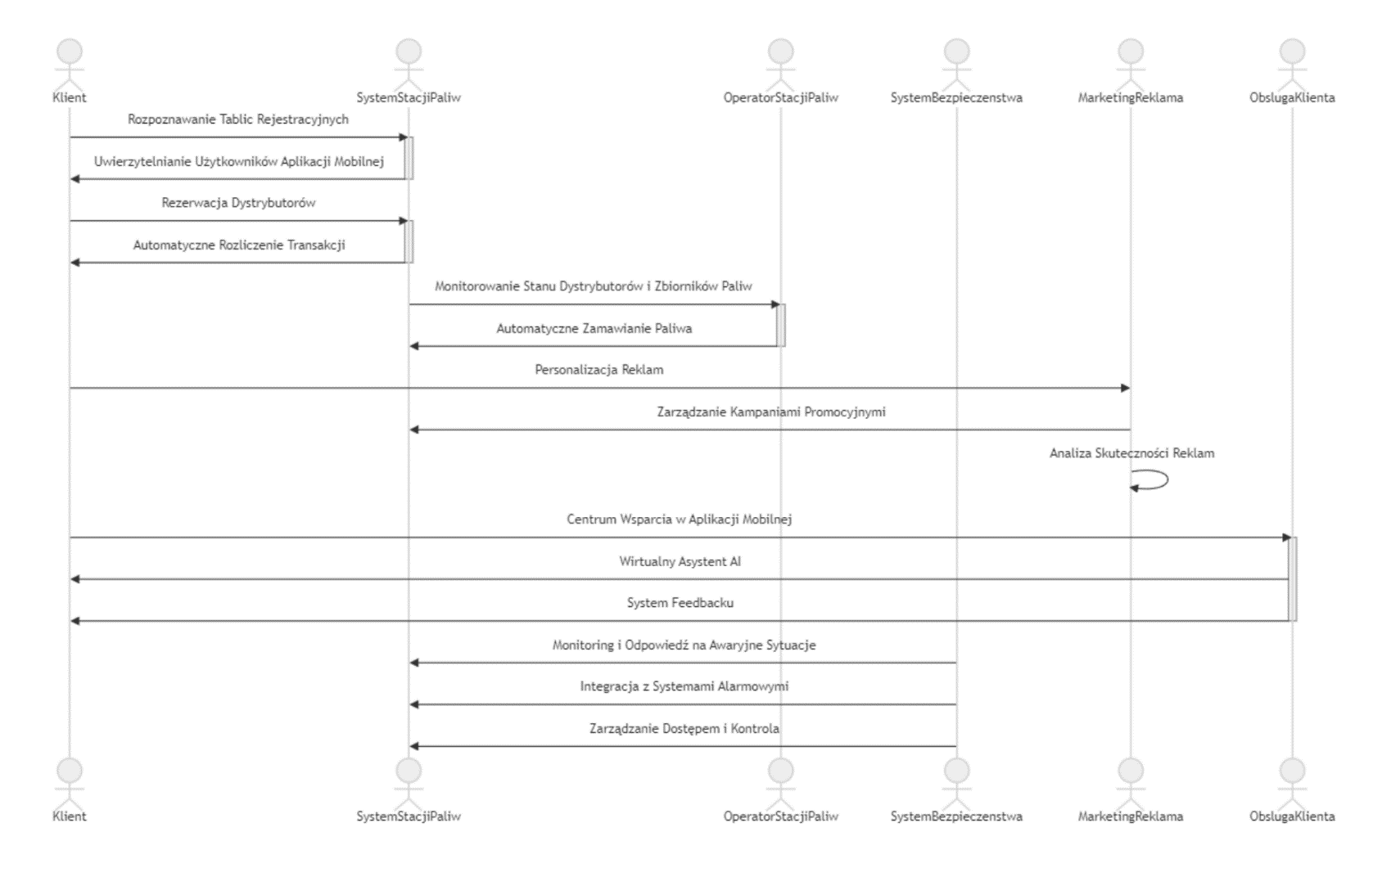

**Wersja ciemna (widoczność)**

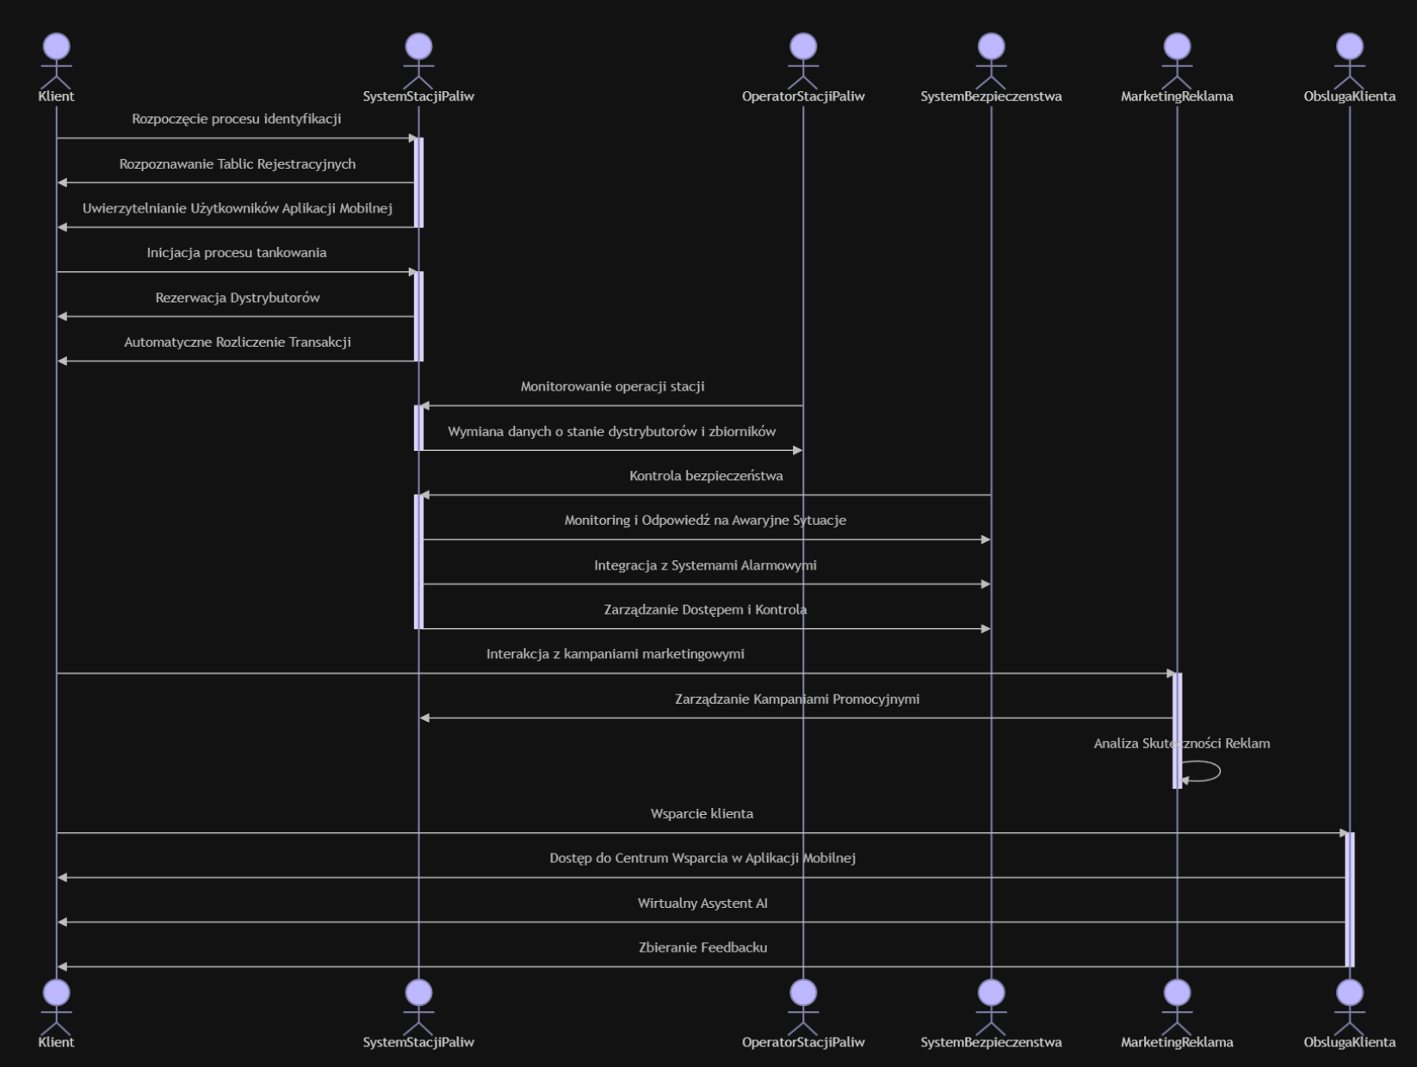

## Diagramy USE CASE

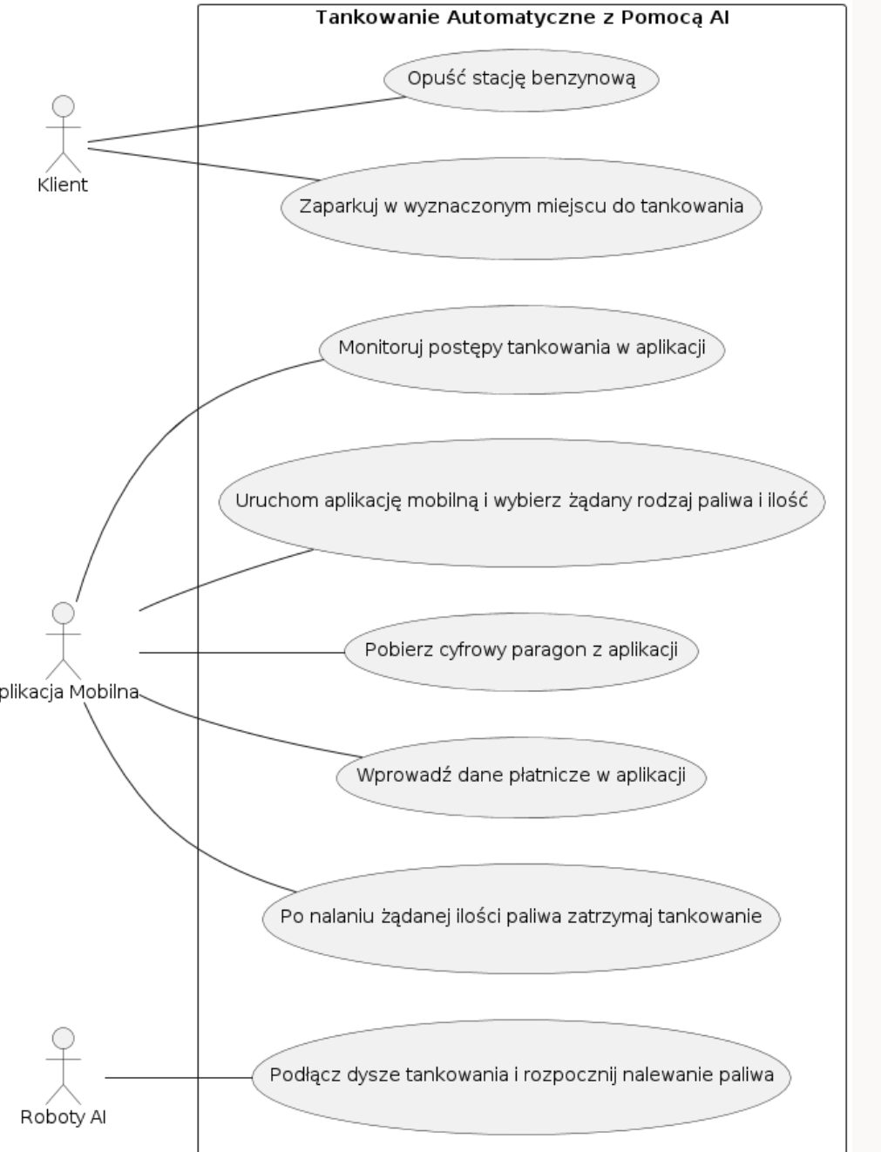

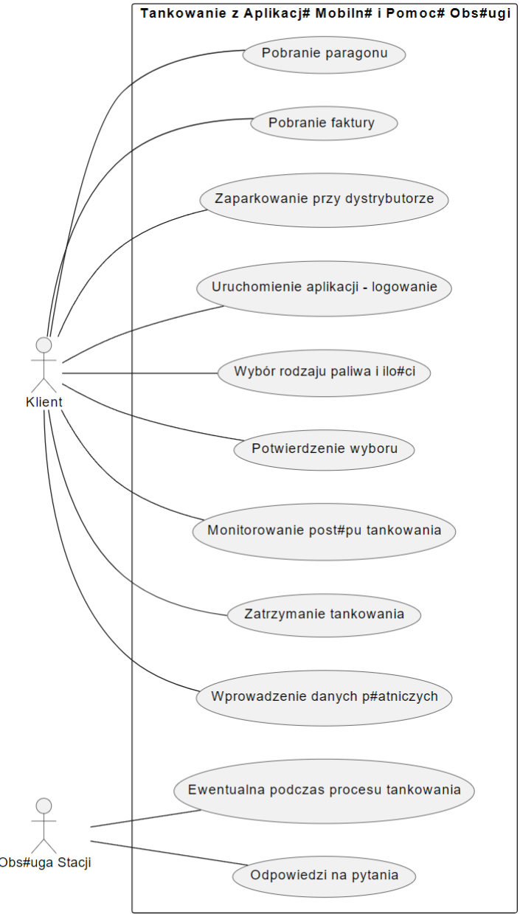

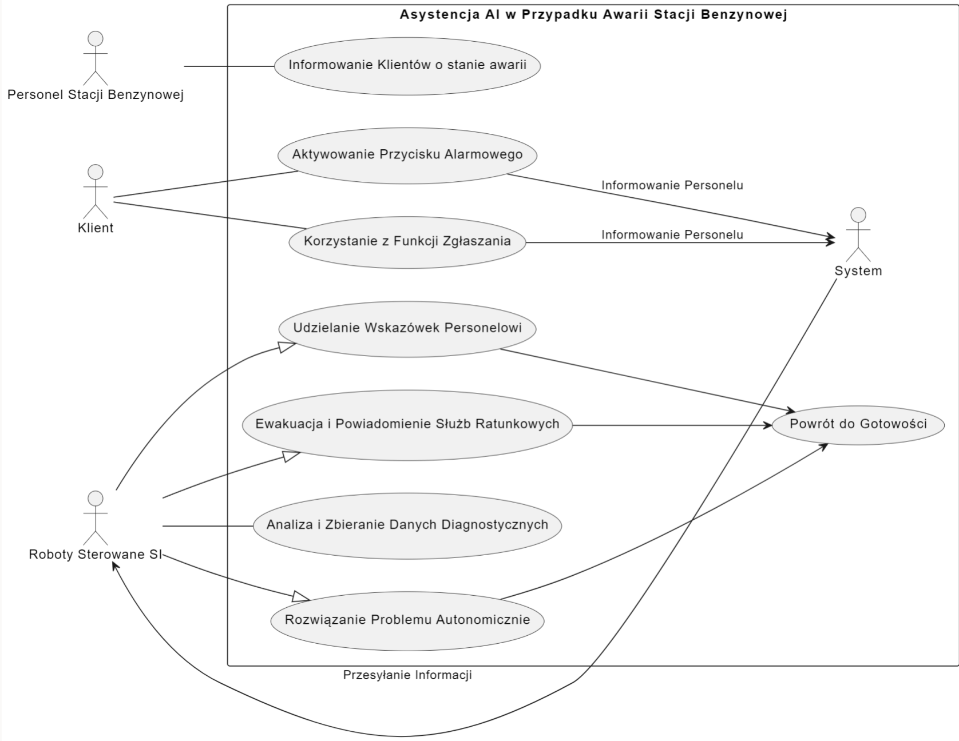

## Activity Diagram

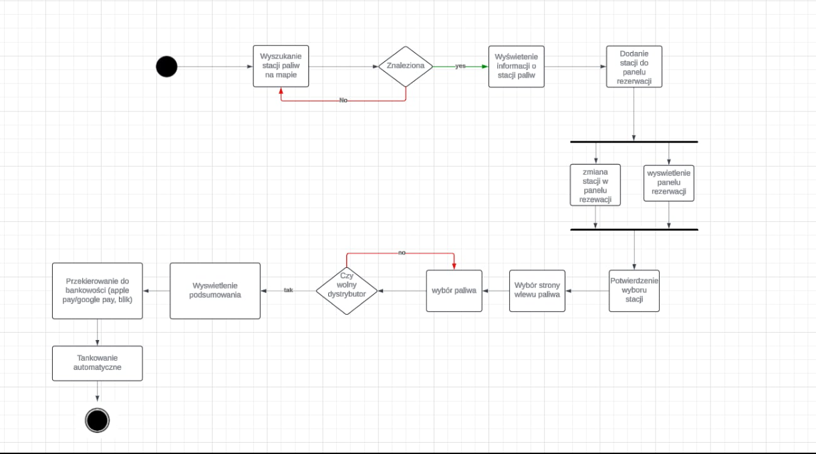

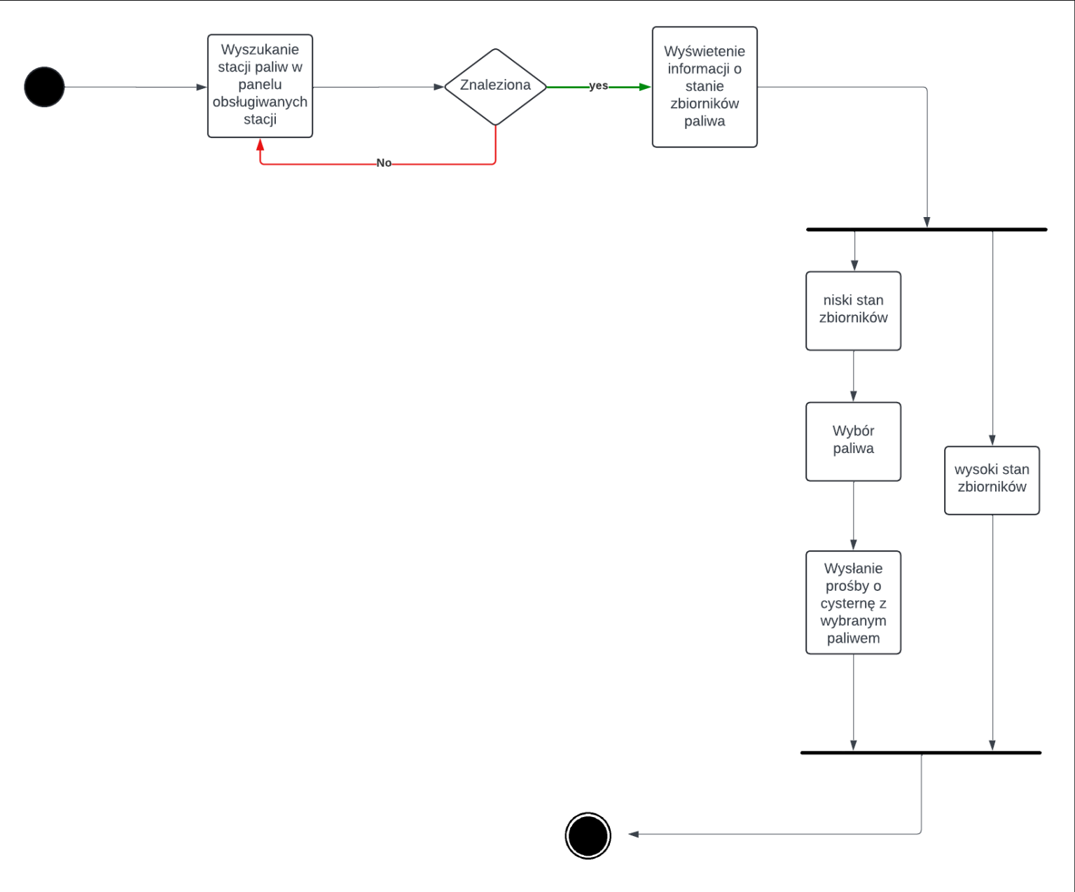

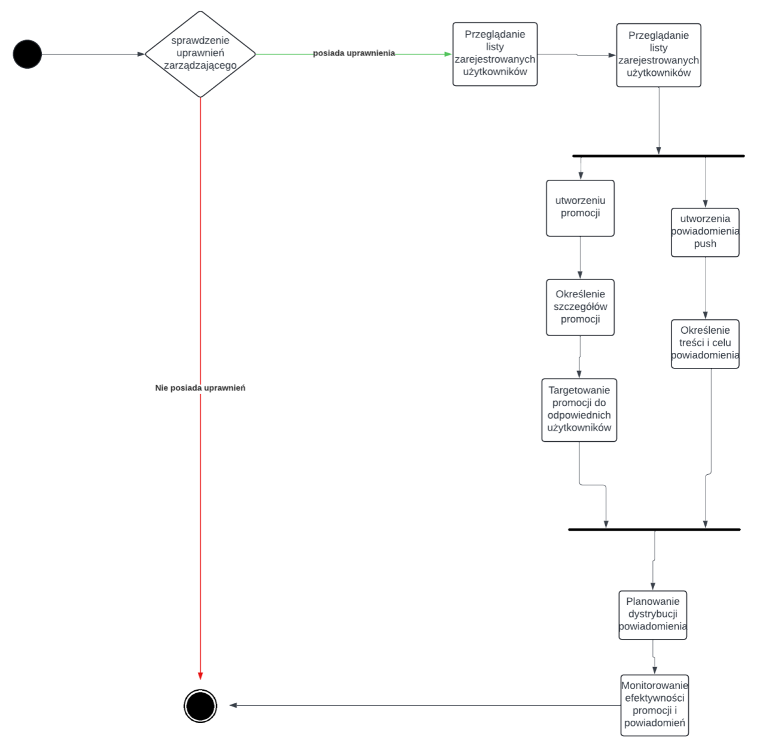

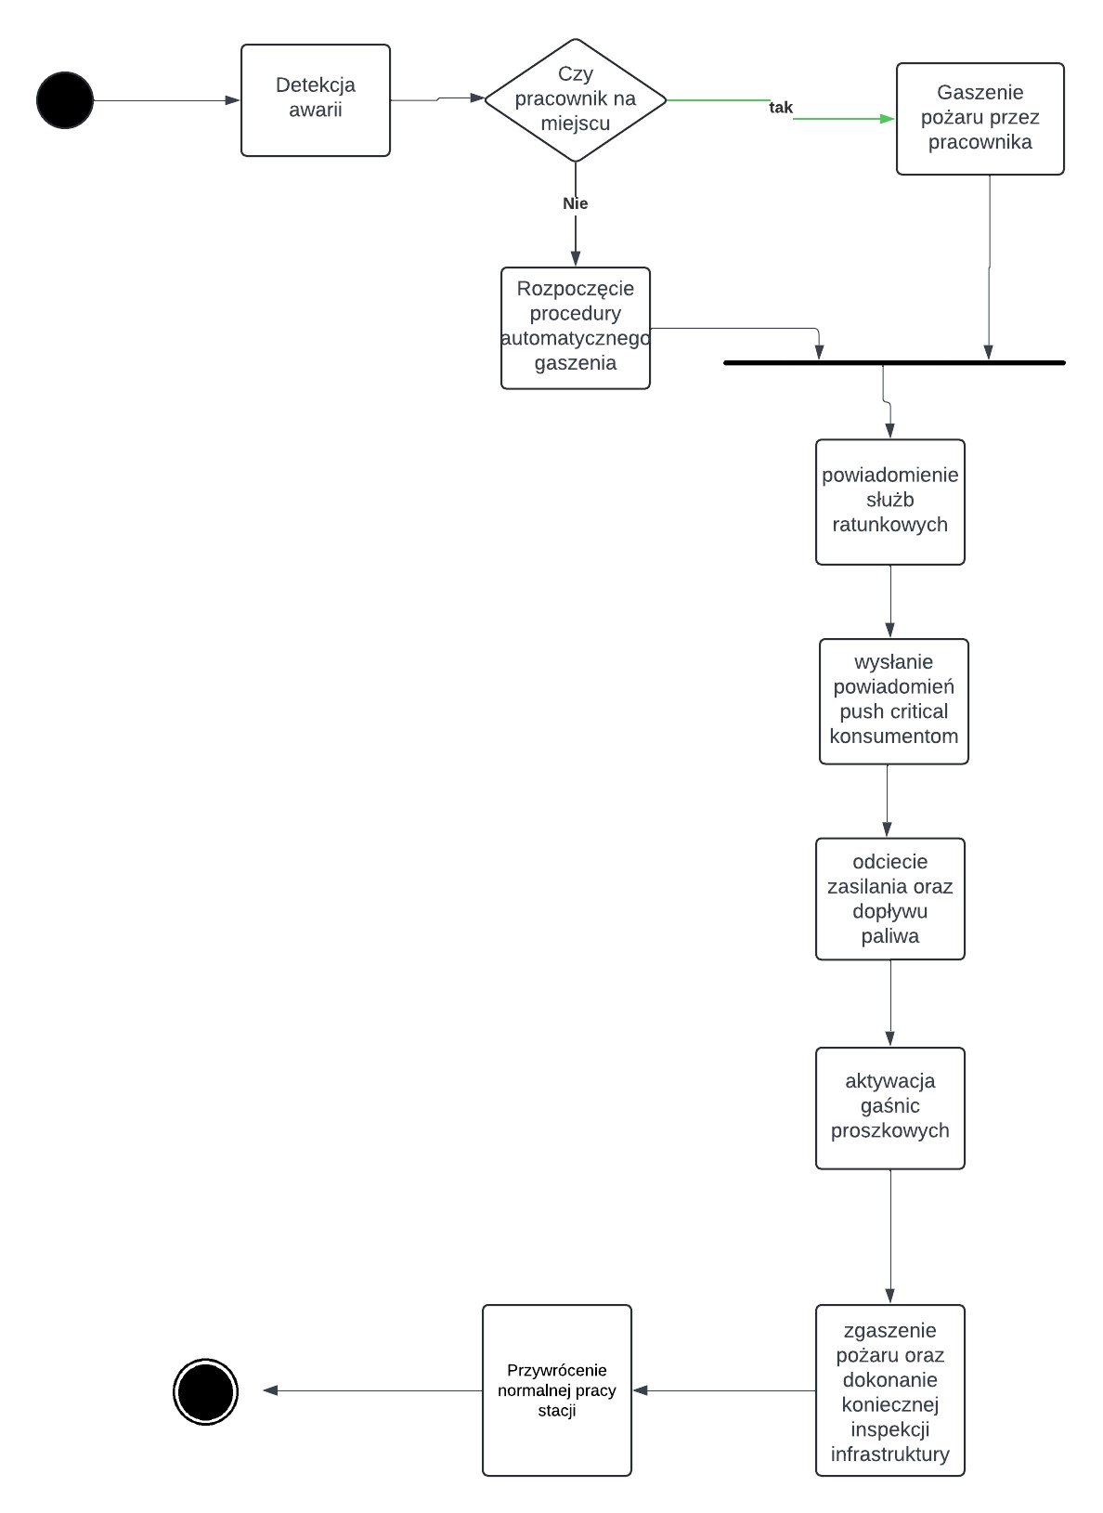

Pierwsze dwa: Szymon Florek, Pozostałe dwa: Maciej Klimiuk

## Prototypy aplikacji

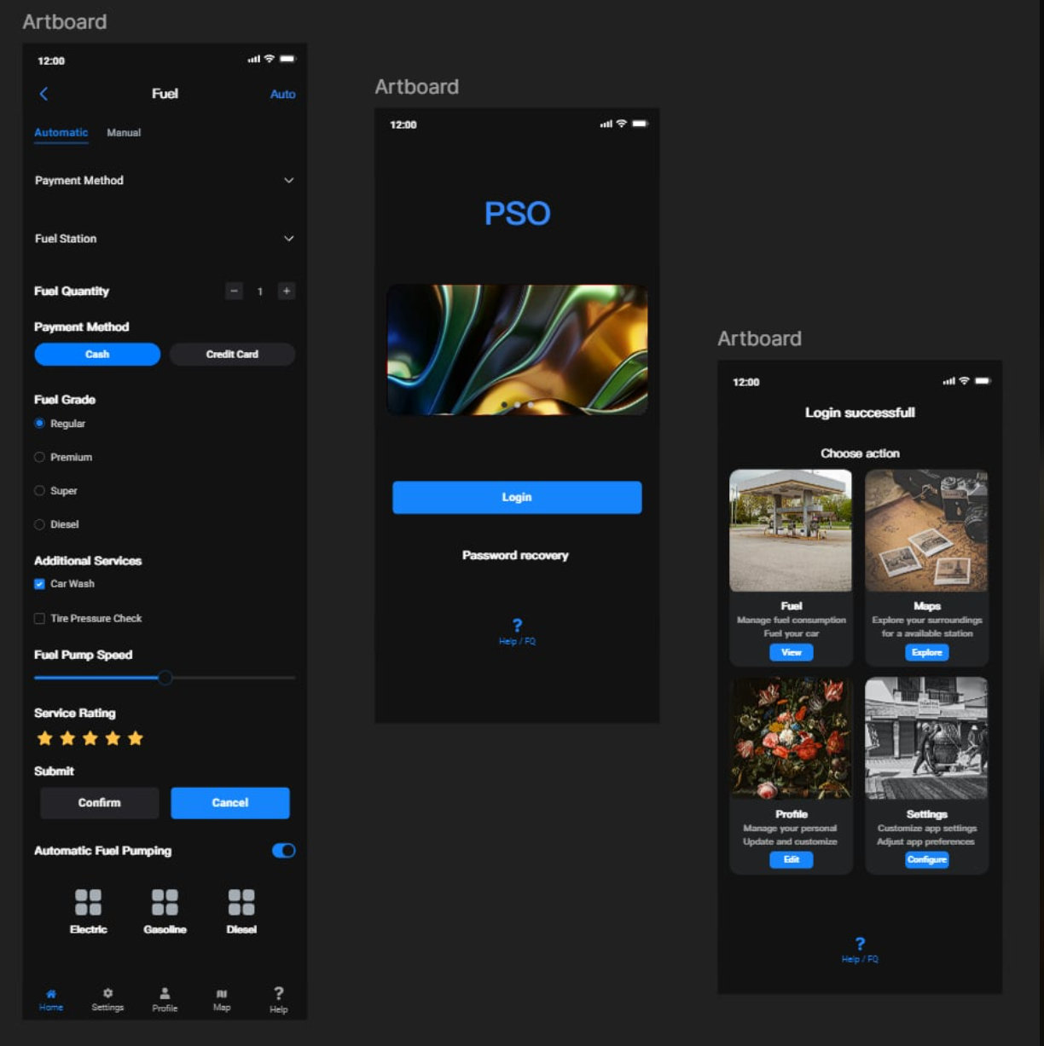

## Prototyp strony webowej

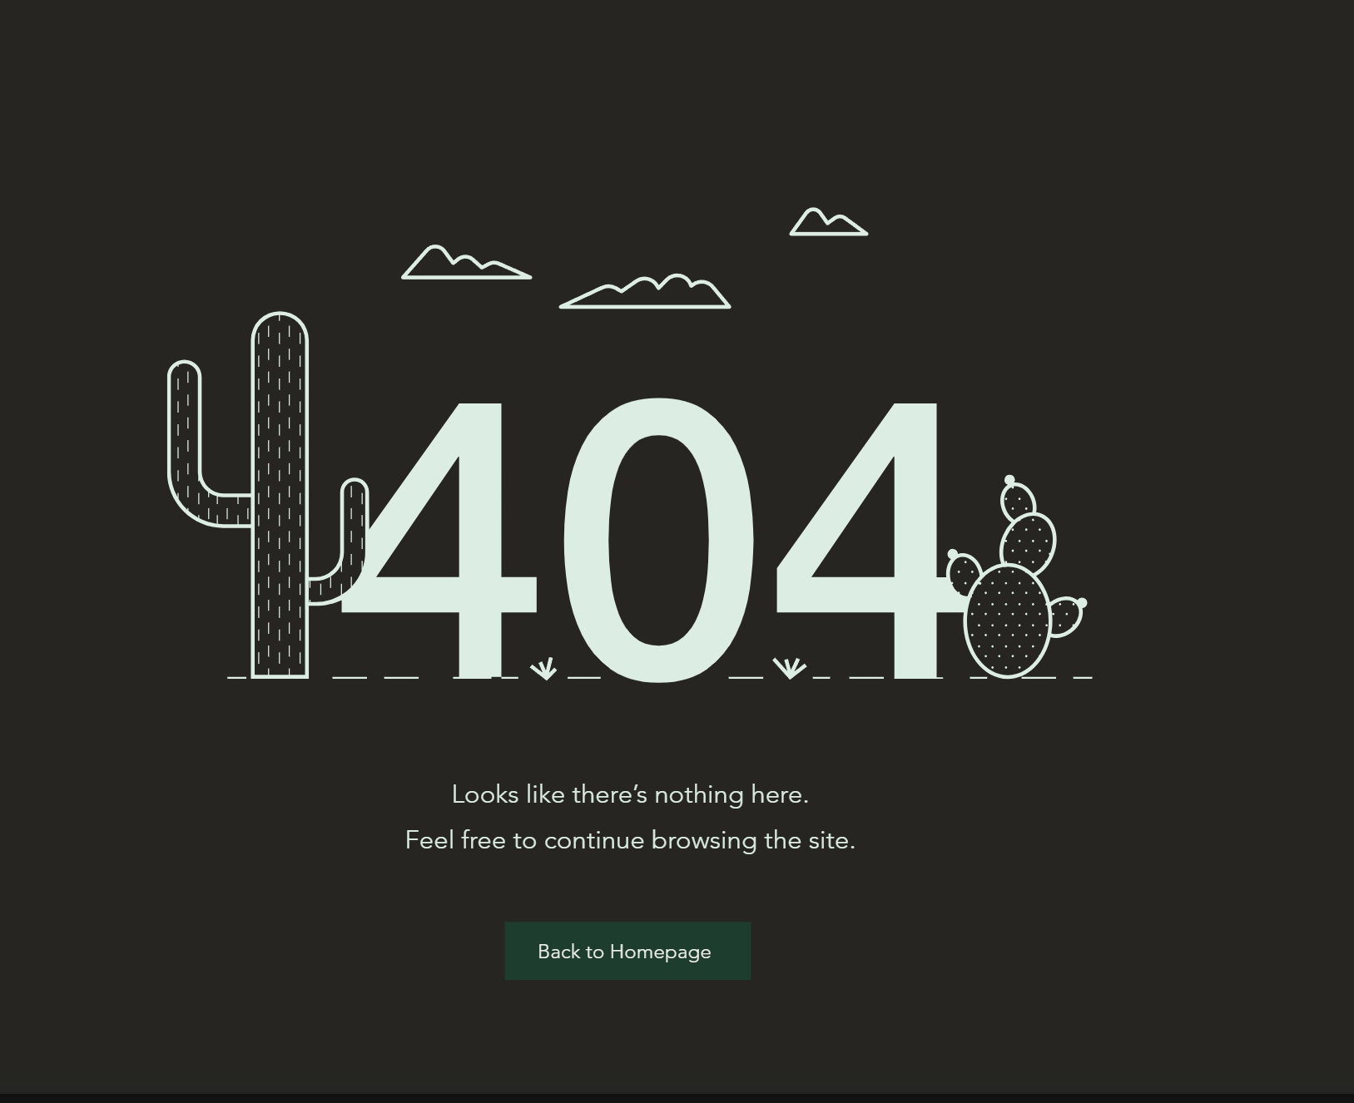

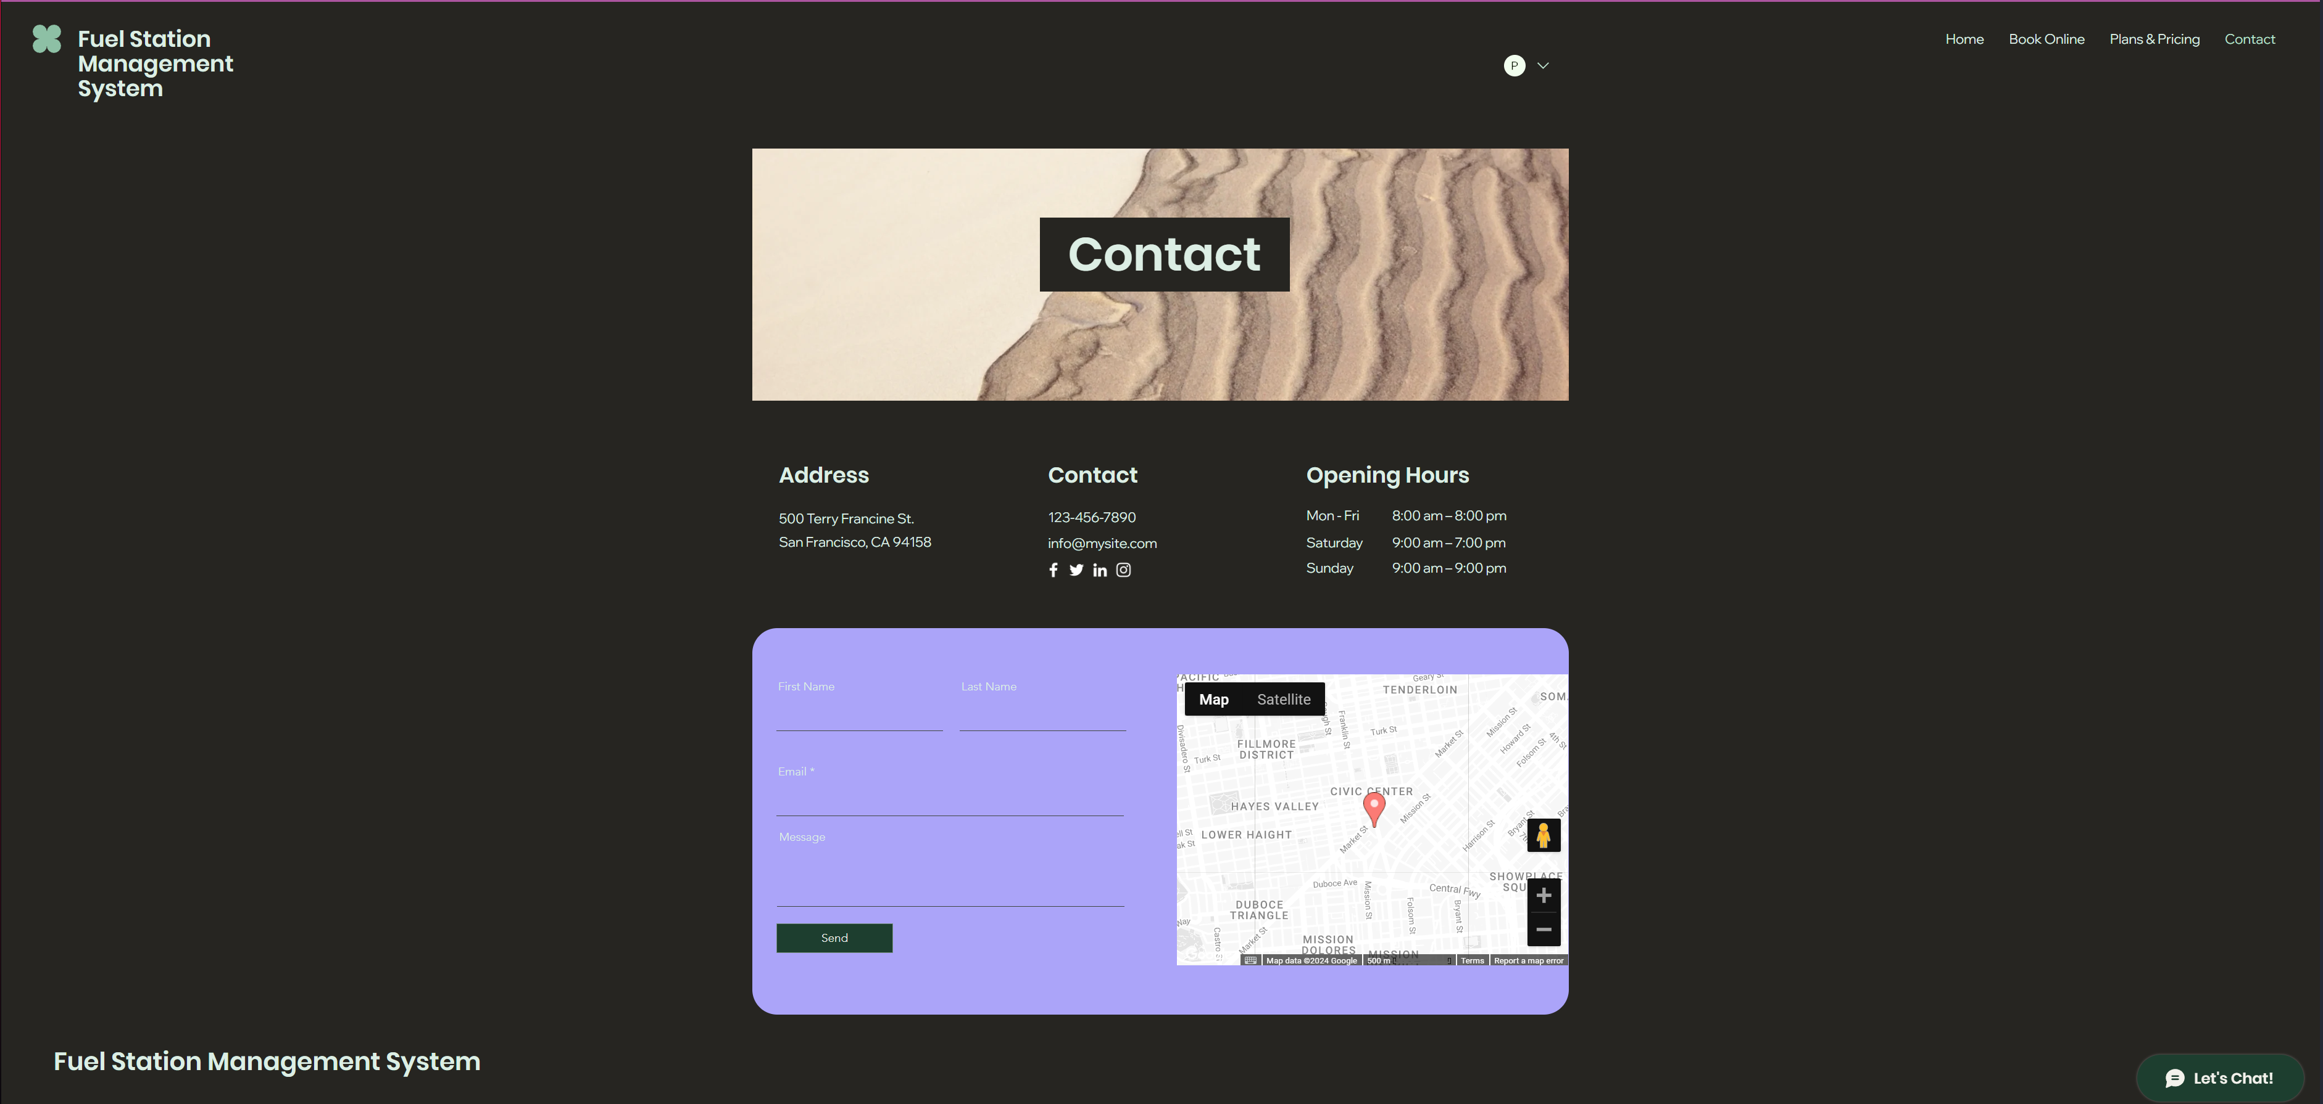

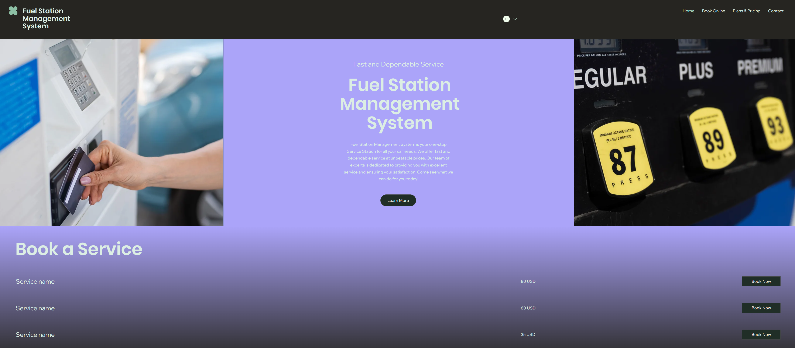

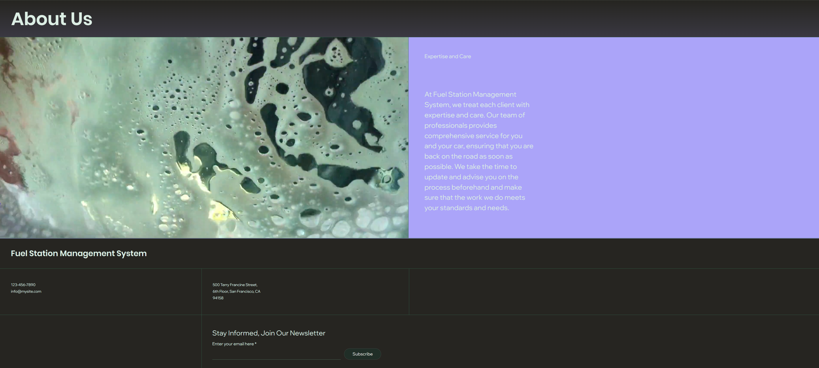

Book Online:  
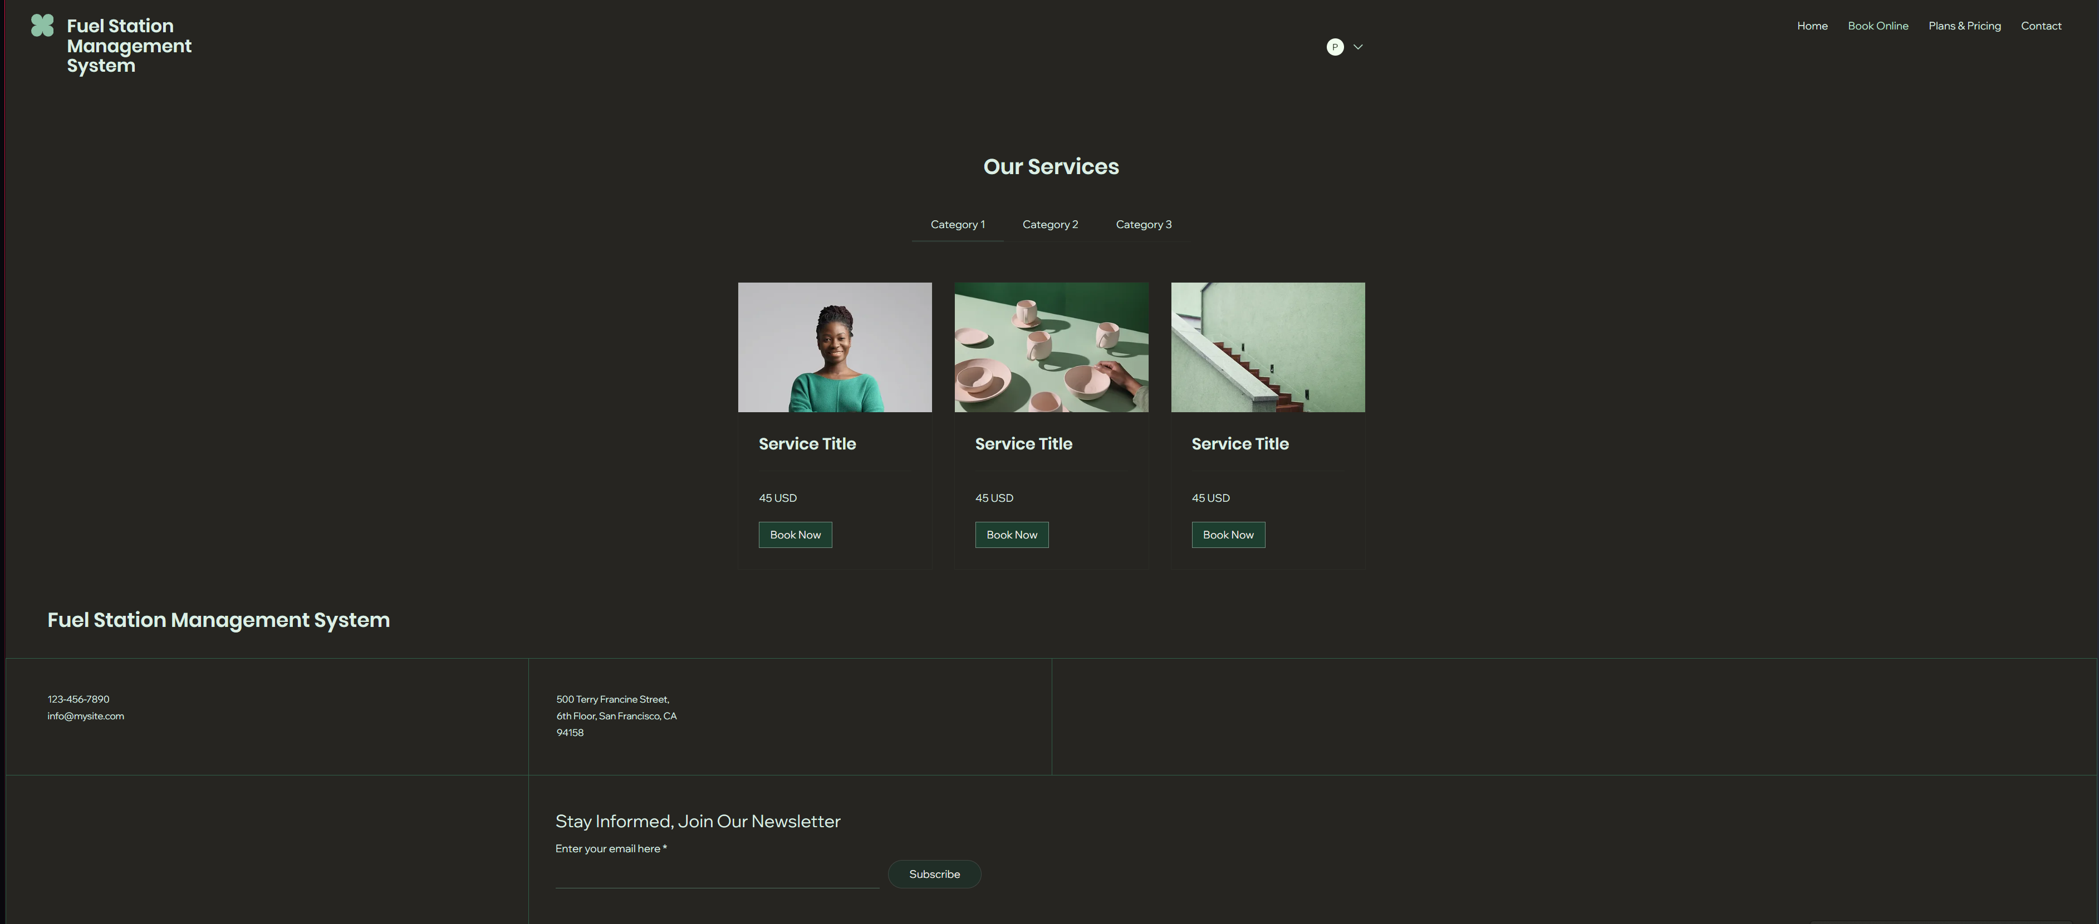

Pricing plans:  
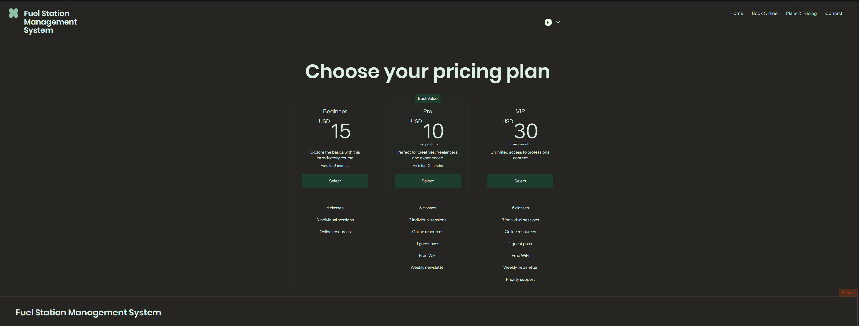

## Diagramy klas

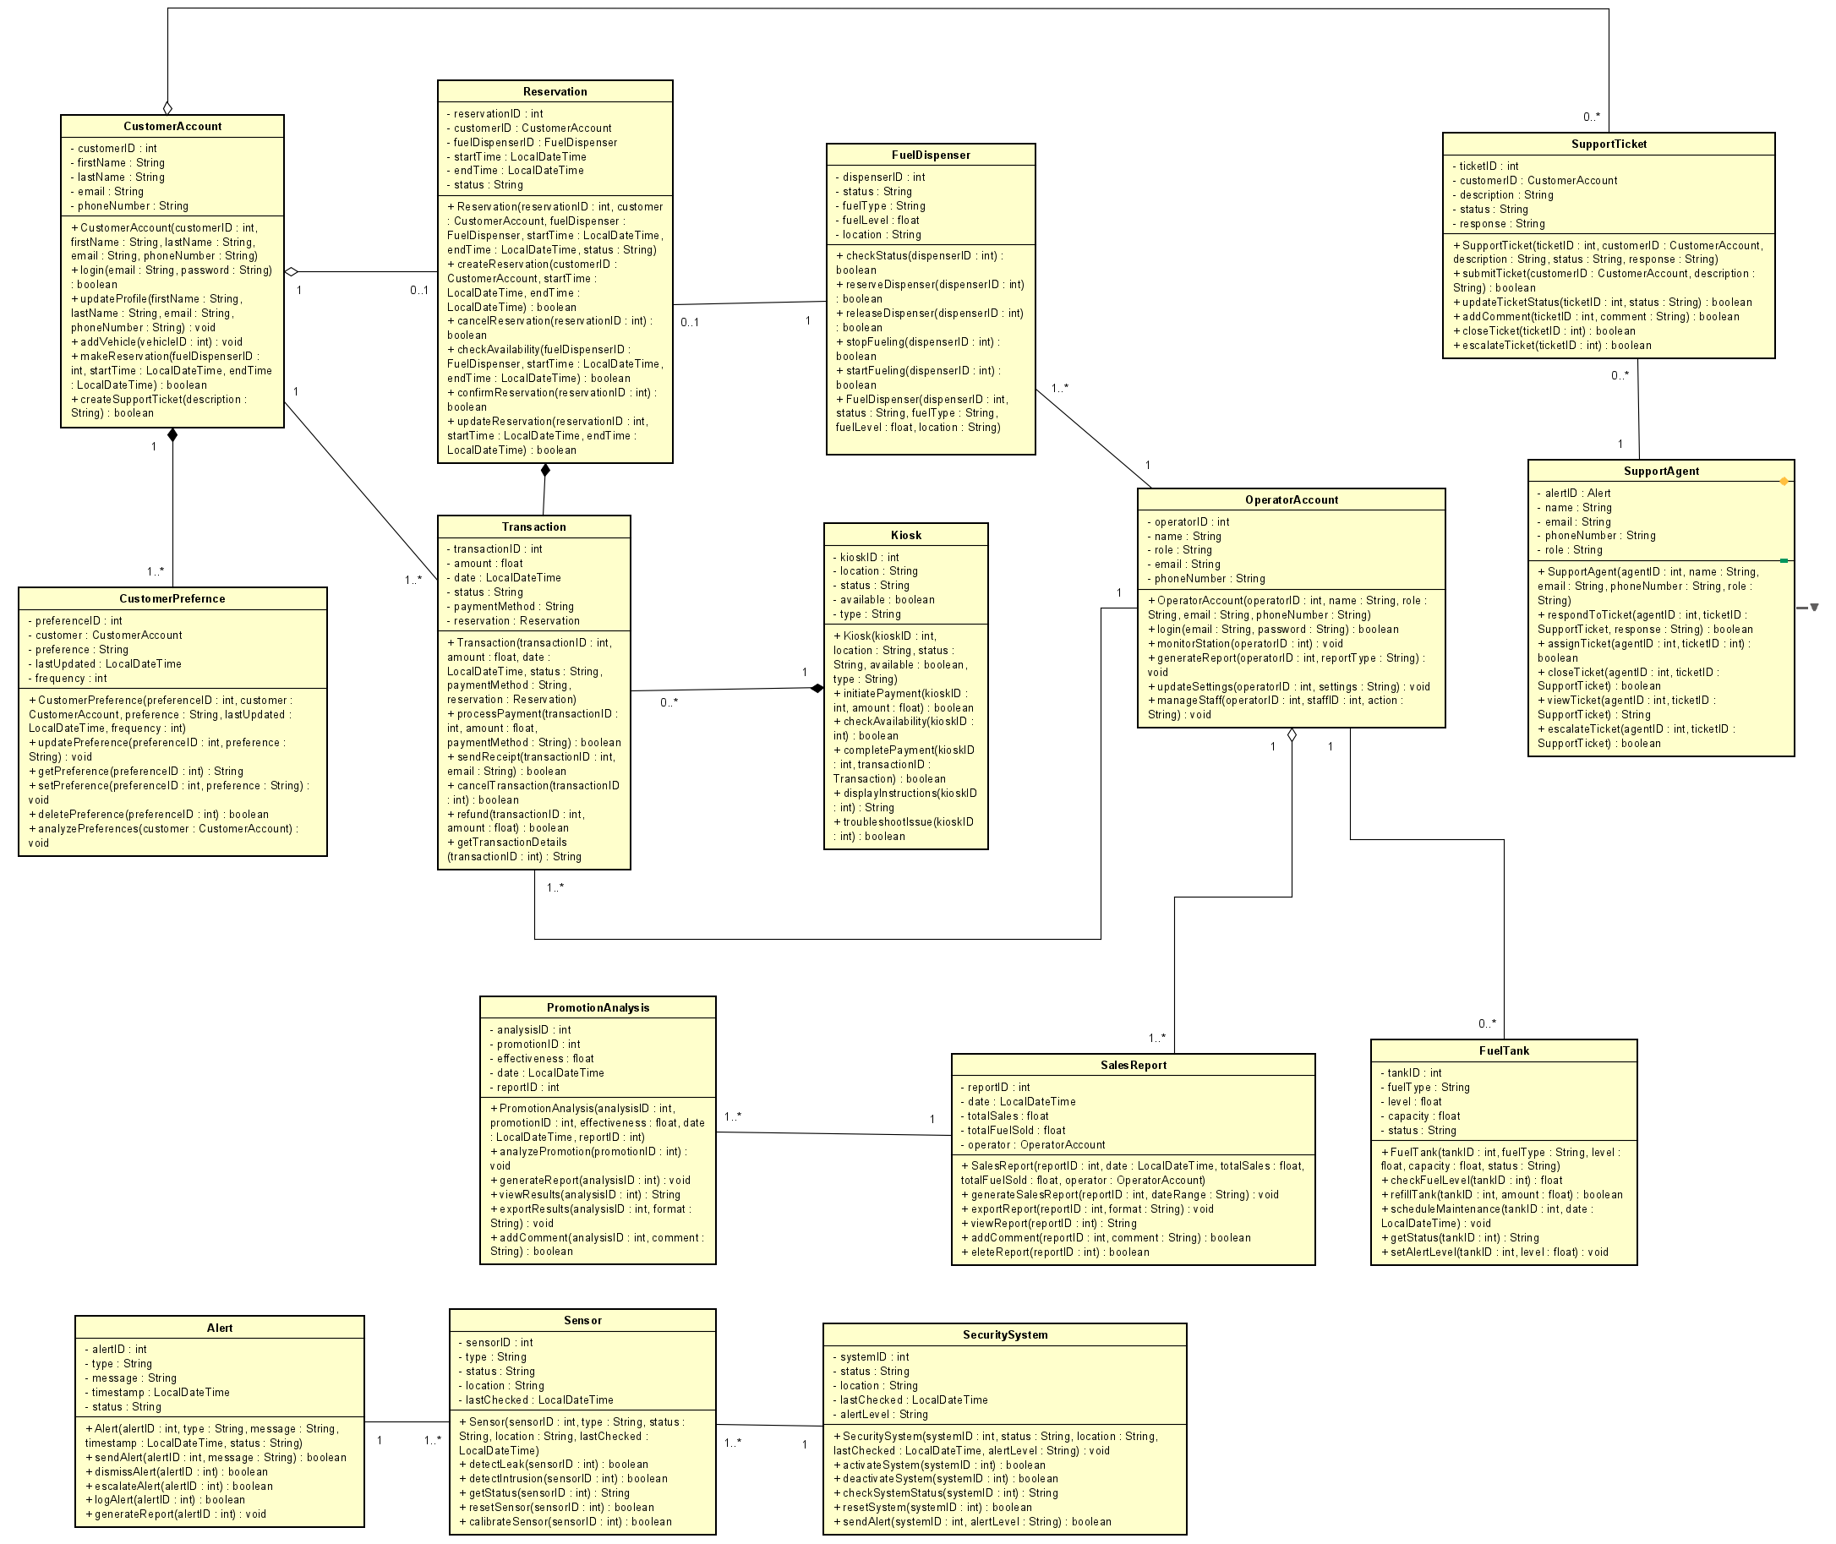

Szymon Florek

Proof:  
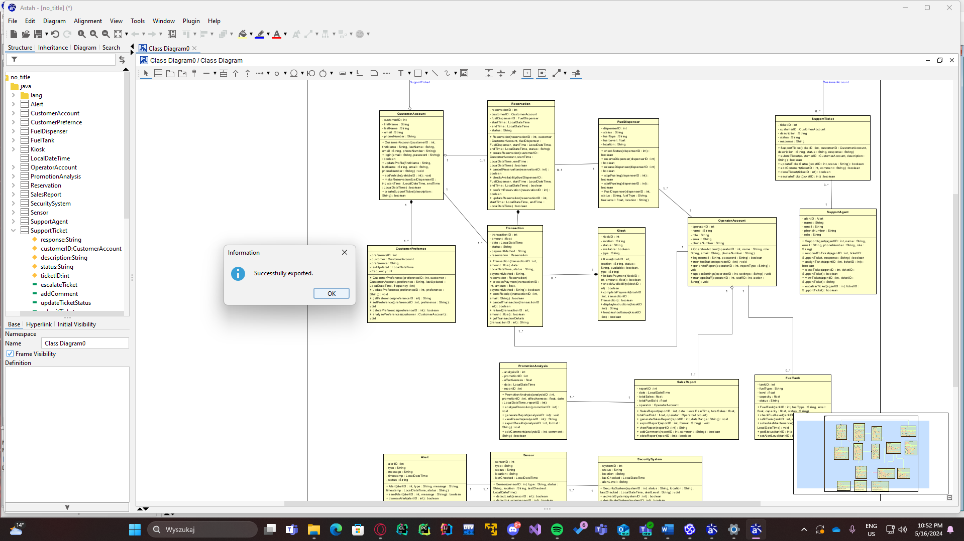

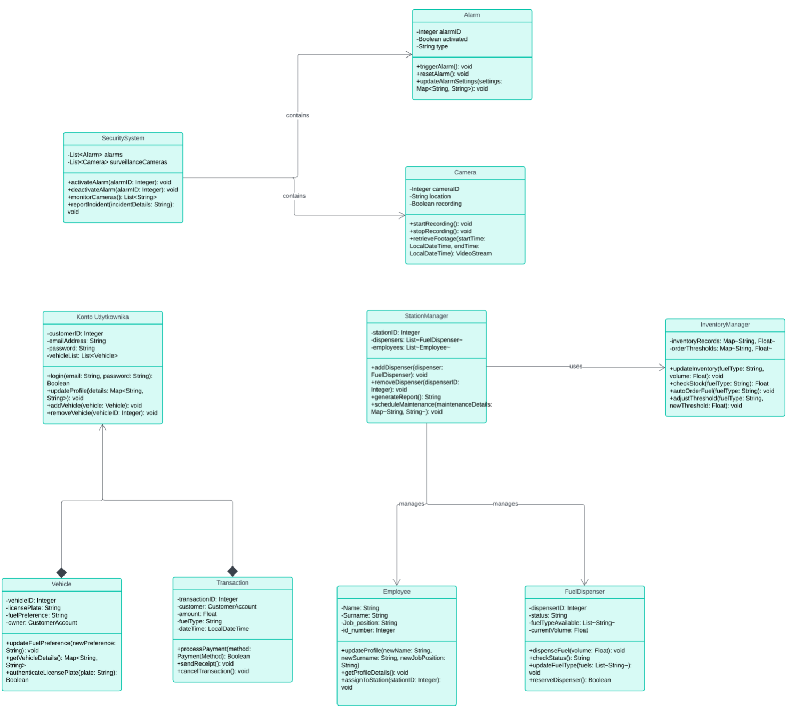  
Maciej Klimiuk

Proof:

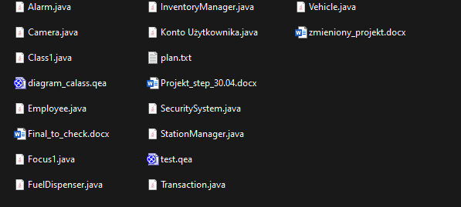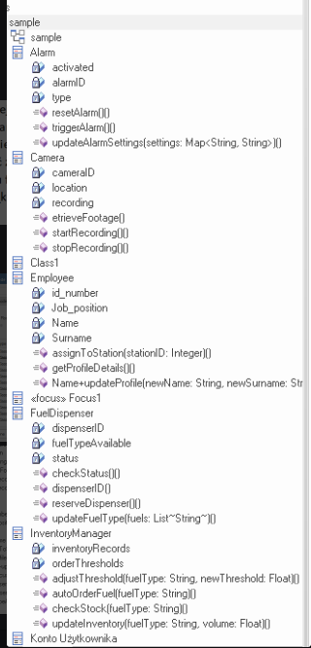

## Diagramy pakietów

**Florek**

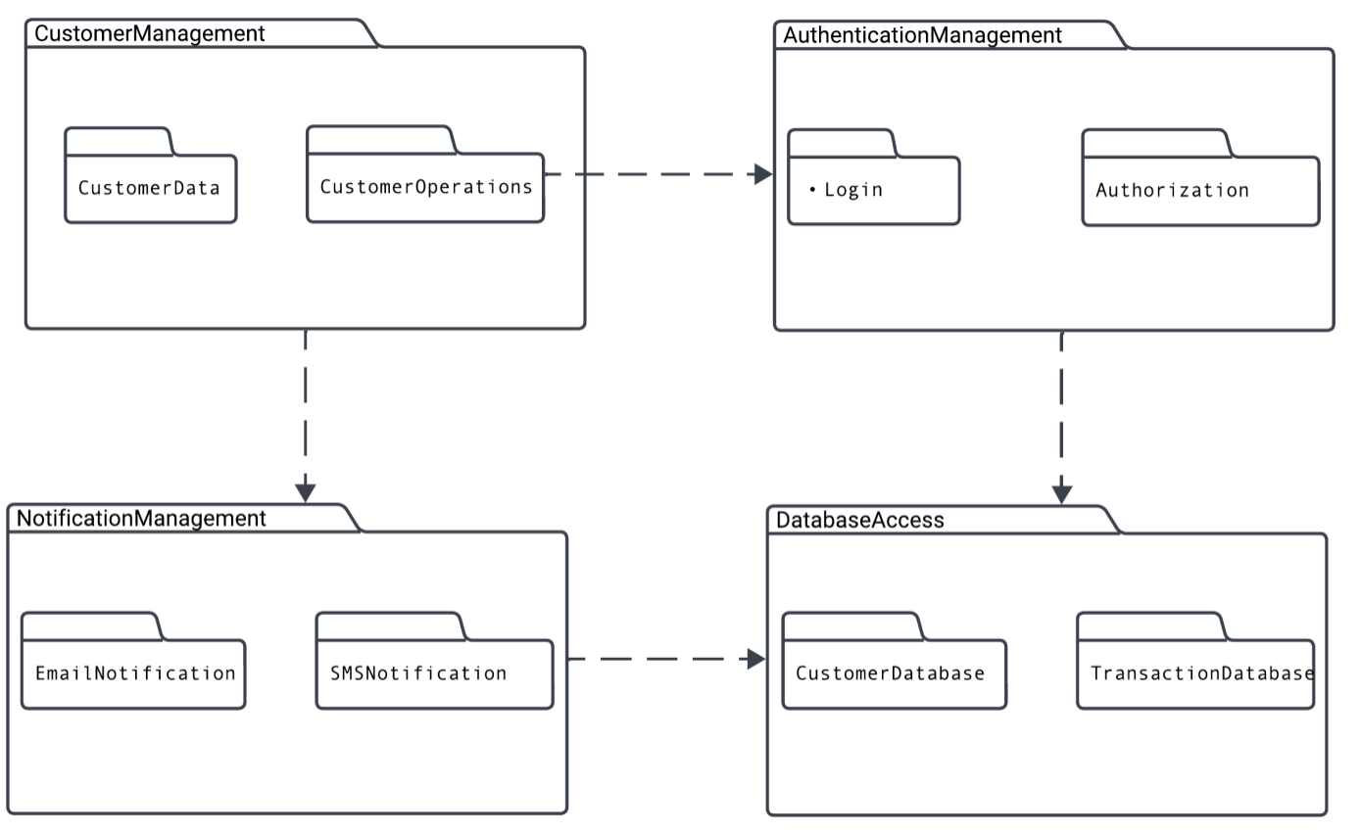

**Klimuk**

## Diagramy Sekwencyjne

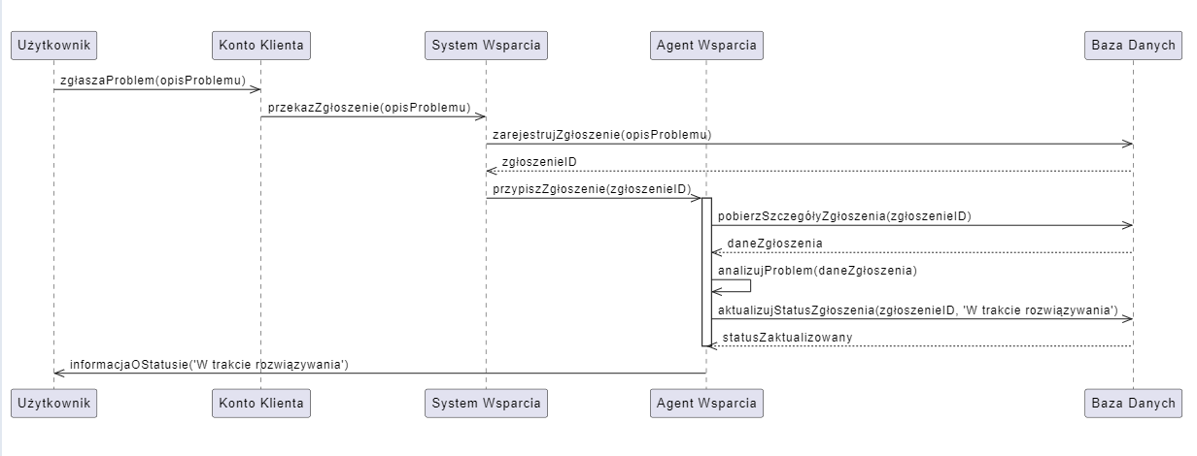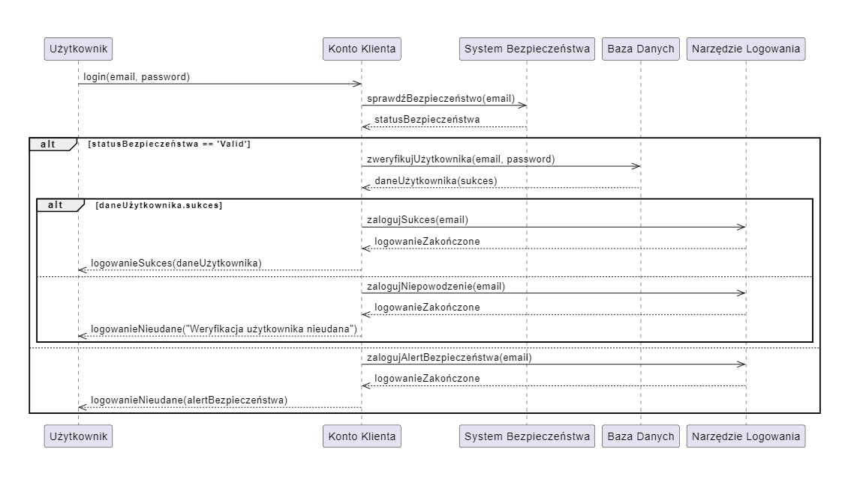

**Florek – zgłaszanie problemu poprzez konto klienta**

**Florek – logowanie uzytkownika**

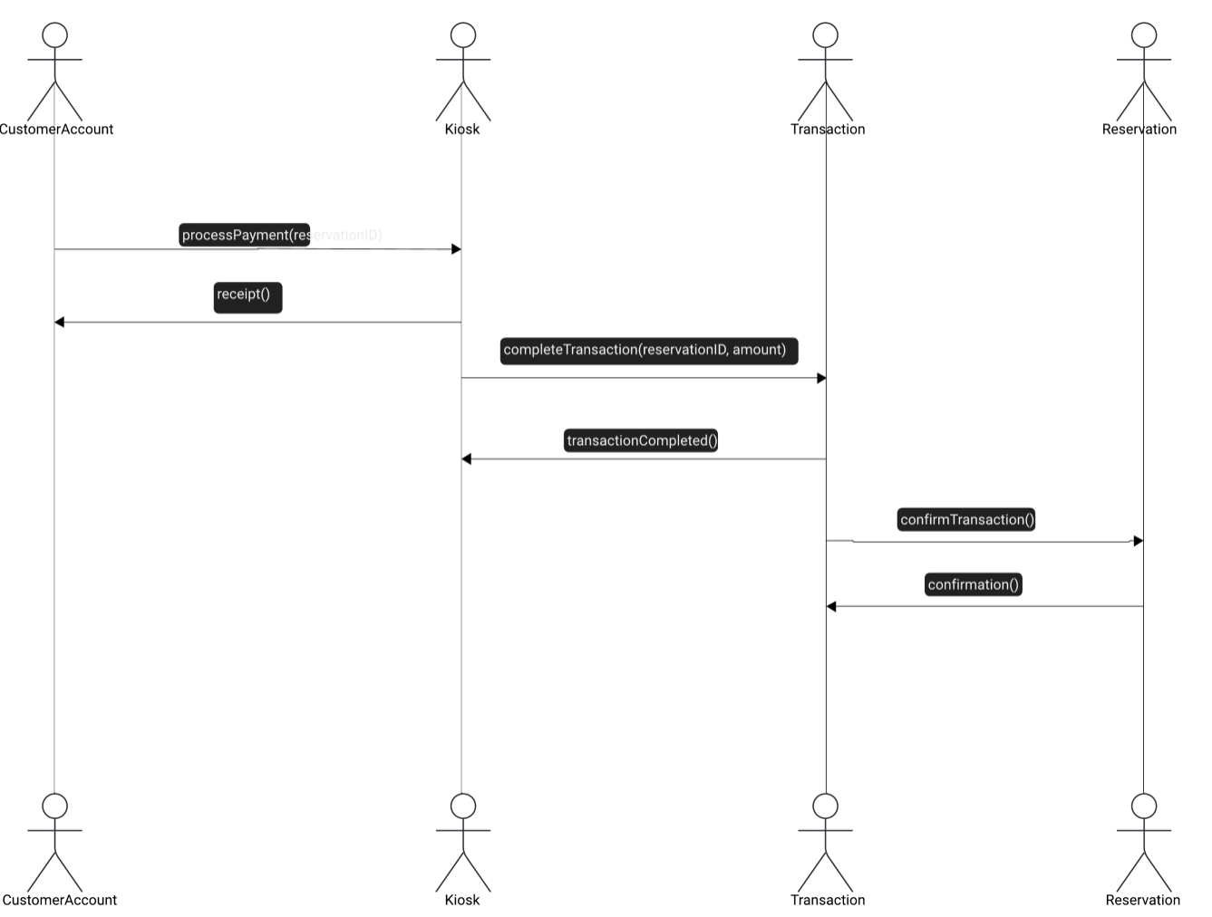

**Klimuk – payment proccess**

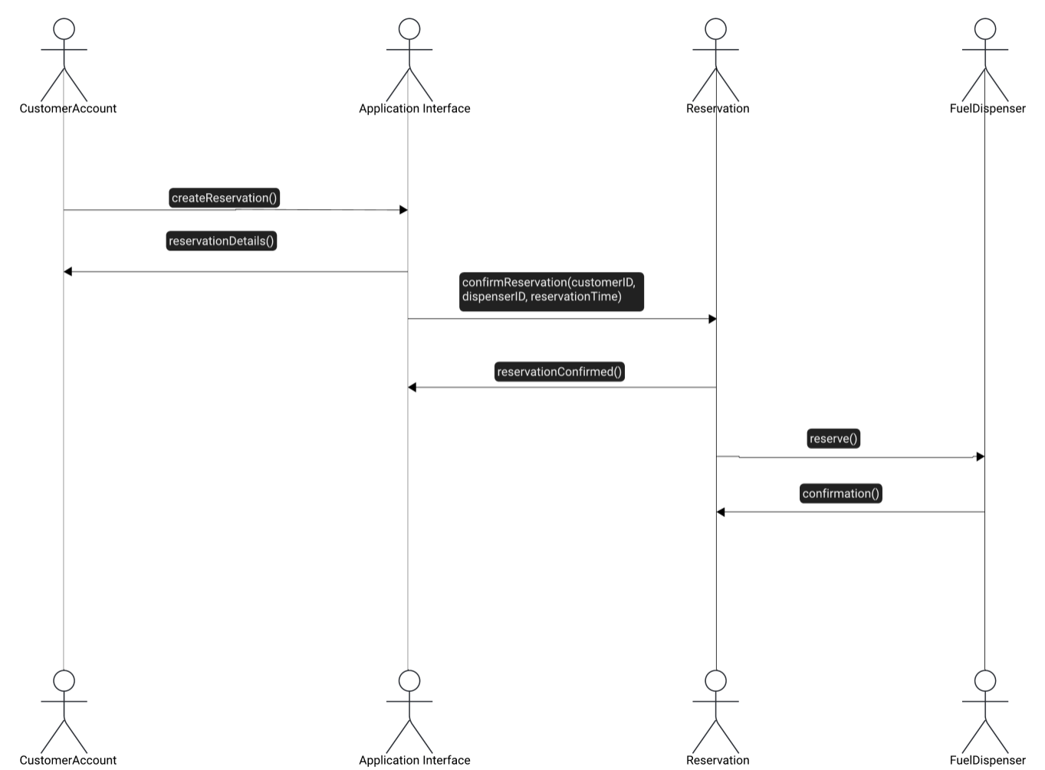

**Klimuk – tworzenie rezerwacji**

## Instrukcja diagram – kod (Enterprise Architect)

**Instrukcja Generowania Kodu z Diagramu Klas za pomocą Enterprise Architect**

**Krok 1: Otwórz Enterprise Architect i Załaduj Projekt**

1. Uruchom program Enterprise Architect.
2. Otwórz swój projekt zawierający diagram klas. Jeśli nie masz projektu, utwórz nowy i stwórz diagram klas zgodnie z wymaganiami projektu.

**Krok 2: Przygotowanie Diagramu Klas**

1. W projekcie, przejdź do zakładki **Project Browser**.
2. Upewnij się, że masz przygotowany diagram klas, który chcesz przekształcić w kod źródłowy.
   * Dodaj wszystkie niezbędne klasy, atrybuty i operacje.

**Krok 3: Wybór Języka Programowania**

1. Wybierz klasy, które chcesz wygenerować.
2. Kliknij prawym przyciskiem myszy na wybraną klasę w **Project Browser** i wybierz opcję **Properties**.
3. W zakładce **Code Engineering** wybierz odpowiedni język programowania, np. Java, C#, C++, itp.
4. Zatwierdź wybór, klikając **OK**.

**Krok 4: Generowanie Kodu**

1. Przejdź do zakładki **Develop** na górnym pasku menu.
2. Wybierz opcję **Source Code**.
3. Kliknij **Generate** i wybierz **Generate All**.
4. W oknie dialogowym wybierz miejsce, gdzie chcesz zapisać wygenerowane pliki z kodem źródłowym.
5. Kliknij **OK**, aby rozpocząć generowanie kodu.

**Krok 5: Potwierdzenie Poprawności Generowania Kodu**

1. Po zakończeniu procesu generowania kodu, pojawi się okno dialogowe potwierdzające zakończenie operacji.
2. Zrób zrzut ekranu tego okna dialogowego jako dowód poprawnego wygenerowania kodu.

**Krok 6: Sprawdzenie Wygenerowanych Plików**

1. Przejdź do folderu, w którym zapisałeś wygenerowane pliki z kodem źródłowym.
2. Zrób zrzut ekranu zawartości folderu z plikami - klasami.

**Krok 7: Spakowanie Plików**

1. Zaznacz wszystkie wygenerowane pliki.
2. Kliknij prawym przyciskiem myszy i wybierz opcję **Send to > Compressed (zipped) folder**.
3. Nazwij plik ZIP zgodnie z formatem **nazwisko_klasy.zip**.

**Krok 8: Dodanie Pliku ZIP do Sprawozdania**

1. Upewnij się, że plik ZIP zawiera wszystkie wygenerowane pliki klas.
2. Dodaj plik ZIP do sprawozdania na platformie Teams.

## Glossary

* 1. **Automatyczna stacja paliw (PSA)**: Stacja paliw, która umożliwia klientom obsługę bezpośrednio przez zautomatyzowane systemy bez potrzeby interakcji z personelem.
  2. **Moduł Obsługi Klienta**: Sekcja systemu informatycznego stacji paliw, która zarządza interakcjami z klientem, w tym identyfikacją pojazdów, personalizacją usług, samoobsługowymi kioskami płatniczymi, oraz wsparciem klienta przez aplikację mobilną.
  3. **Moduł Zarządzania Stacją**: Komponent systemu odpowiadający za monitorowanie i kontrolę operacyjną stacji, w tym zarządzanie zapasami paliwa, monitoring stanu dystrybutorów, generowanie raportów i zarządzanie bezpieczeństwem.
  4. **Wymagania Techniczne**: Specyfikacje technologiczne niezbędne do budowy i utrzymania systemu, w tym architektura mikrousług, bezpieczeństwo danych, elastyczność i skalowalność systemu, oraz integracja z zewnętrznymi systemami płatności.
  5. **Przypadki Użycia (Use Cases)**: Scenariusze, które opisują różne działania wykonywane przez użytkowników systemu, w tym rezerwację dystrybutorów, proces tankowania, zarządzanie promocjami, oraz monitorowanie stanu zbiorników paliw.
  6. **System Identyfikacji i Autentykacji**: Mechanizmy służące do weryfikacji tożsamości użytkowników oraz pojazdów, wykorzystujące technologie rozpoznawania tablic rejestracyjnych oraz uwierzytelnianie biometryczne.
  7. **User Story**: Opisane z perspektywy użytkownika funkcje, które system powinien realizować, z myślą o spełnieniu konkretnych potrzeb klientów oraz operatorów stcji.
  8. **MoSCoW**: Metoda priorytetyzacji wymagań, która rozróżnia, co system musi posiadać (Must Have), powinien posiadać (Should Have), mógłby posiadać (Could Have), oraz czego nie będzie posiadać (Won't Have).
  9. **Proces Identyfikacji i Autentykacji Klientów**: Procedura weryfikacji tożsamości klientów przy użyciu systemów identyfikacji pojazdów oraz uwierzytelnianie użytkowników aplikacji mobilnej.
  10. **Proces Obsługi Transakcji Klienta**: Automatyczne działania związane z tankowaniem, w tym rezerwacja dystrybutora, rozliczenie transakcji, oraz dostarczanie faktur i paragonów cyfrowych.
  11. **Proces Zarządzania Stacją Paliw**: Operacje związane z zarządzaniem zasobami stacji, monitorowaniem stanu technicznego urządzeń, oraz optymalizacją zużycia energii.
  12. **Proces Zarządzania Bezpieczeństwem**: Zadania związane z zapewnieniem bezpieczeństwa na stacji, w tym monitoring, odpowiedź na awaryjne sytuacje, oraz zarządzanie dostępem.
  13. **Proces Marketingu i Reklamy**: Działania marketingowe skierowane na promowanie stacji i jej usług, w tym personalizacja reklam przy użyciu danych z Google Ads oraz zarządzanie kampaniami promocyjnymi.
  14. **Proces Wsparcia i Obsługi Klienta**: Obsługa posprzedażowa i wsparcie klientów przez centrum wsparcia w aplikacji, wirtualnego asystenta AI, oraz system feedbacku.
  15. **CustomerAccount:** Klasa reprezentująca konto klienta w systemie. Zawiera atrybuty takie jak **customerID**, **firstName**, **lastName**, **email** oraz **phoneNumber**, a także metody związane z logowaniem, aktualizacją profilu, dodawaniem pojazdów i tworzeniem rezerwacji.

**Diagram klas:**

1. **Agregacja**: Typ asocjacji, który reprezentuje relację "całość-część", gdzie część może istnieć niezależnie od całości.
2. **Kompozycja**: Silniejsza forma agregacji, gdzie część nie może istnieć bez całości.
3. **Asocjacja**: Relacja między dwoma klasami, która wskazuje, jak obiekty jednej klasy są połączone z obiektami innej klasy.
4. **CustomerAccount (KontoKlienta)**: Klasa reprezentująca konto klienta w systemie.
5. **Reservation (Rezerwacja)**: Klasa reprezentująca rezerwację dokonaną przez klienta na dystrybutor paliwa.
6. **FuelDispenser (DystrybutorPaliwa)**: Klasa reprezentująca dystrybutor paliwa na stacji.
7. **Transaction (Transakcja)**: Klasa reprezentująca transakcję finansową.
8. **Kiosk**: Klasa reprezentująca samoobsługowy kiosk na stacji.
9. **SupportTicket (ZgłoszenieWsparcia)**: Klasa reprezentująca zgłoszenie wsparcia utworzone przez klienta.
10. **OperatorAccount (KontoOperatora)**: Klasa reprezentująca konto operatora w systemie.
11. **FuelTank (ZbiornikPaliwa)**: Klasa reprezentująca zbiornik paliwa na stacji.
12. **SalesReport (RaportSprzedaży)**: Klasa reprezentująca raport sprzedaży.
13. **PromotionAnalysis (AnalizaPromocji)**: Klasa reprezentująca analizę promocji.
14. **CustomerPreference (PreferencjeKlienta)**: Klasa reprezentująca preferencje klientów.
15. **SecuritySystem (SystemBezpieczeństwa)**: Klasa reprezentująca system bezpieczeństwa na stacji.
16. **Sensor (Czujnik)**: Klasa reprezentująca czujnik w systemie bezpieczeństwa.
17. **Alert (Alarm)**: Klasa reprezentująca alarm generowany przez system bezpieczeństwa.
18. **SupportAgent (AgentWsparcia)**: Klasa reprezentująca agenta wsparcia odpowiedzialnego za obsługę zgłoszeń wsparcia.